ДЕПАРТАМЕНТ КУЛЬТУРЫ МЭРИИ г.о. ТОЛЬЯТТИ
445020 Тольятти, ул. Белорусская, 33, т. (8482) 543-373, e-mail: lelya@tgl.ru

Пресс-релиз
Новости культуры

01-07 декабря 2014 года

Самое интересное:

02.12 в 13.00 в МБУИК «Тольяттинская филармония - Программа к Международному дню инвалидов «ПОД ПАРУСОМ НАДЕЖДЫ», выступает Джаз-оркестр филармонии,

03.12 в 15:00 в МБОУ ДОД ДДК пройдёт Городской фестиваль художественного творчества детей с ограниченными возможностями здоровья «Серебряная птица» ,

05.12 в 18-00 в МАУ ДКИТ состоится Финал акции «Женщина Автограда 2014 года»,

05.12 в 18-00 в ОАО ДК «Тольятти» театр «Секрет» при поддержке «Альянс Франсез Тольятти» проводит «ВЕЧЕР В ПАРИЖЕ. Праздник Божоле Нуво», спектакль «Эдит Пиаф».

МАУ «ДРАМАТИЧЕСКИЙ ТЕАТР «КОЛЕСО» ИМЕНИ НАРОДНОГО АРТИСТА РОССИИ Г.Б. ДРОЗДОВА»
(ул.Ленинградская, 31, справки по тел. 28-15-92, 48-55-15,
официальный сайт http://www.teatr-koleso.ru, зав. литературной частью - Ольга Владимировна Зорина 28-20- 61, koleso.lit@gmail.com, пресс-служба театра - Синельникова Татьяна Владимировна +7-987-430-90-97 sinelta@yandex.ru)

4 декабря четверг 19-00  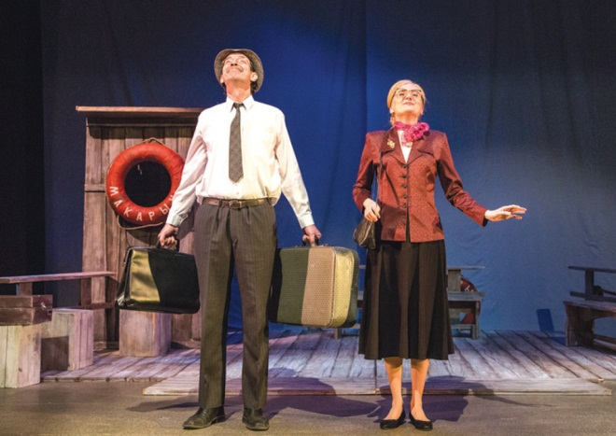 | В.Шукшин «ПРИВЕТ, РОДНЯ!..» 12+  Лирическая комедия  Режиссёр-постановщик и автор сценической версии - Олег СКИВКО  Для Василия Шукшина деревня — не столько географическое понятие (хотя и географическое тоже), сколько социальное, национальное и нравственное. Сюжет у него только повод, чтобы начать разговор. Постепенно повод «исчезает», и «начинает говорить» душа, мудрость, ум, чувство. Герои Шукшина задумываются над основами бытия, обращаясь к так называемым «вечным вопросам»…  Продолжительность спектакля - 1 час 50 мин.  Спектакль идёт без антракта.
5 декабря пятница 19-00 | Р.Куни «ЧИСТО СЕМЕЙНОЕ ДЕЛО» 16+  Комедия  Режиссёр-постановщик – Владимир ХРУЩЁВ  Классическая английская комедия положений, превращенная автором в фарс: преуспевающий врач «влип в историю» с двумя дамами и, что бы сохранить брак, служебное положение, статус, вынужден выкручиваться, бесконечно втягивая в свои проблемы друзей, коллег по работе, посторонних людей, рождая бесконечный набор дурацких ситуаций …  Спектакль идёт с одним антрактом. Продолжительность 2 часа 30 мин.
6 декабря суббота 18-00  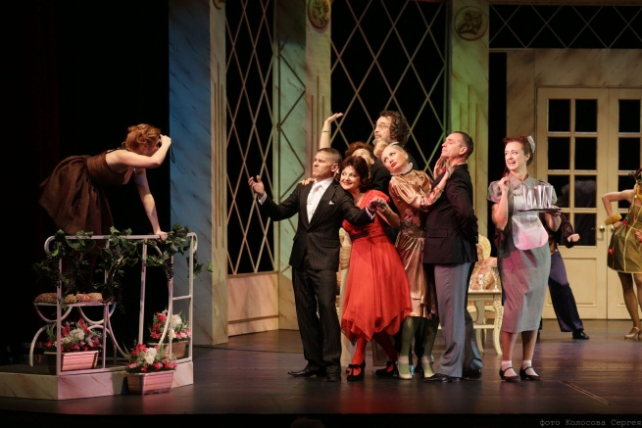 | А.Касона «ТРИ СУПРУГИ СОВЕРШЕНСТВА» 16+  Комедия в 2-х действиях  Режиссёр-постановщик – заслуженный артист России Валентин ВАРЕЦКИЙ  Музыкальная комедия с захватывающим сюжетом: некий испанский бонвиван - путешественник, писатель - в предсмертном письме сообщает своим закадычным друзьям, что у него был роман с супругой каждого из них! Стоит ли говорить о том, что мужчины возмущены, их жены – шокированы. А сам покойный, оказывается, и умирать то не собирался, а хотел только разыграть своих приятелей… Или нет?  Продолжительность спектакля – 2 часа.  Спектакль идёт с одним антрактом
7 декабря воскресенье 18-00  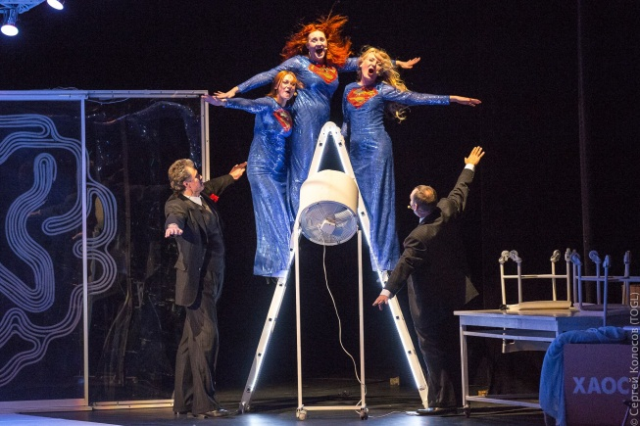 | М.Мюллюахо «ХАОС. Женщины на грани…» 18+  Комедия  Режиссер-постановщик – заслуженная артистка России Екатерина КОРАБЕЛЬНИК  Три подруги, три современные, внешне вполне успешные женщины. И каждая по-своему, порой очень странным способом, ищет гармонию, продираясь через хаос, царящий в её душе, её жизни.  Продолжительность - 1 час 40 мин.  Спектакль идёт без антракта.

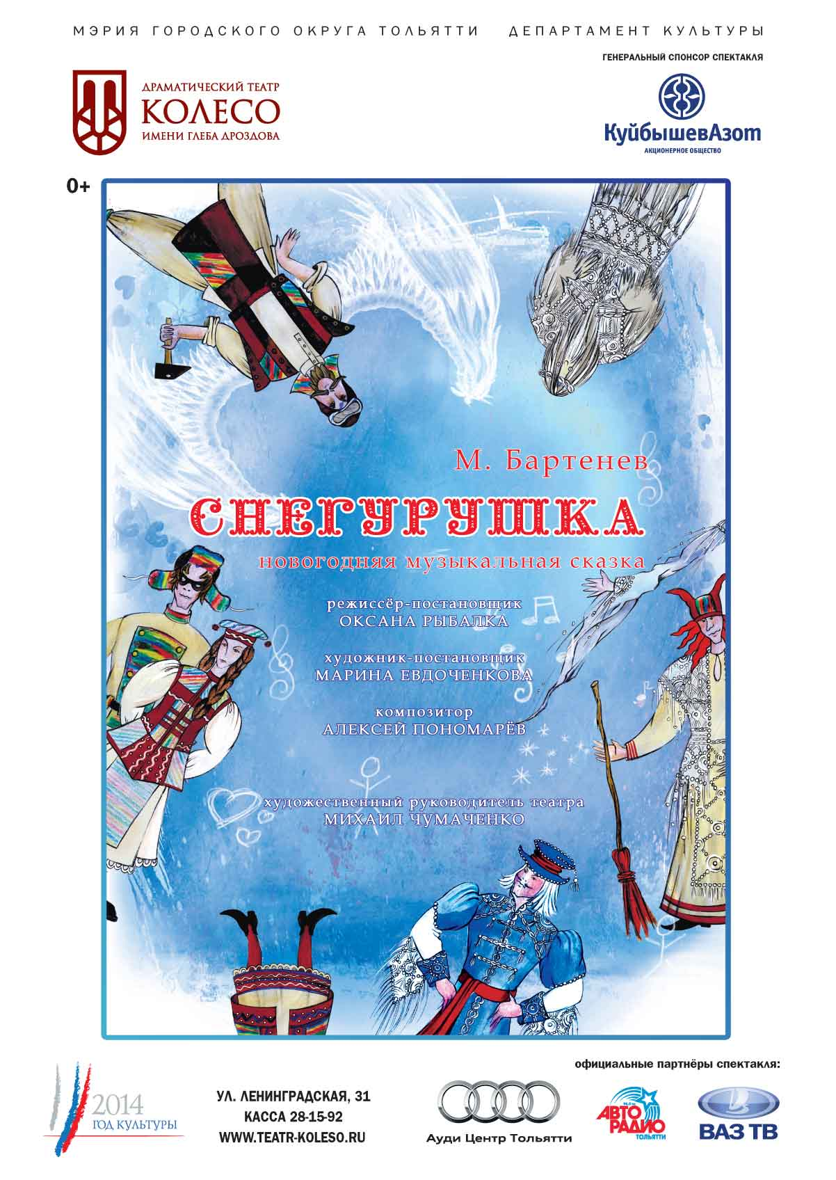
М.Бартенев. СНЕГУРУШКА. Музыкальная новогодняя сказка

Режиссёр-постановщик – Оксана РЫБАЛКА

Чудеса на новый лад!

В русской народной сказке появляются новые герои, а знакомые – открываются с неожиданной стороны: Дед Мороз заморозил весь лес и больше не хочет быть дедом. Леший грустит о пропавшей Бабе Яге, а Водяной ищет невесту для Мороза. Но все закончится хорошо – ведь любовь, верность и доброта помогают совершать волшебство и в сказке, и в жизни. Веселая новогодняя история с музыкой и песнями будет интересна и детям, и взрослым.

Спектакль идёт 55 мин. без антракта

МБУИ «МОЛОДЁЖНЫЙ ДРАМАТИЧЕСКИЙ ТЕАТР»
(ул. Чайкиной, 65, 24-51-47 приемная, главный администратор - Крысанова Светлана Анатольевна, 49-03-48,пресс-секретарь - Смирнов Вячеслав Анатольевич, 89277817661,
mdt-tlt2006@mail.ru , http://мдт-тлт.рф/ )
2 вторник | 19-00 | «Дикарь» А. Касона 14+  интриги, страсти и весна (с двумя антрактами)
3 среда | 19-00 | «Разбивая стекло» 12+  Спектакль- акция против наркомании по мотивам  Р. Причард «Дворовая девчонка»
4 четверг | 19-00 | «Молодые люди» Р. Белецкий 16+  Comedy в два захода
5 пятница | 19-00 | «Укрощение строптивой» В. Шекспир 16+  Комедия в двух действиях
6 суббота | 12-00 | «Золушка» Е. Шварц 5+  настоящая сказка
 | 18-00 | «Укрощение строптивой» В. Шекспир 16+  Комедия в двух действиях
7 воскресенье | 11-30 | Торжественная церемония открытия почтового ящика  Деда Мороза (фойе)
 | 12-00 | «Елка для наследника Тутти» В.Яковлев 5+  Новогодняя фантазия по мотивам сказки Ю.Олеши «Три толстяка»
 | 18-00 | «Чудеса пренебрежения» Лопе де Вега 16+  авантюрная комедия в двух действиях

А. Касона
Дикарь
интриги, страсти и весна (с двумя антрактами)
Спектакль «Дикарь» поставлен по пьесе, которая родилась в Испании. Ее автору, Алехандро Касона, хорошо известны тайны построения сюжета, привлекательного для зрительного зала. Дитя природы - таким предстает в начале спектакля его герой, которому еще только предстоит узнать законы общества. Кто может открыть их для него? Конечно, женщина! Зрители вместе с «дикарем» Пабло и его учительницей Маргой отправляются в увлекательное путешествие в страну чувств и открывают вместе с ними острова с названиями «Жизнь», «Смерть», «Любовь». Тщетными окажутся усилия злодея Джулио отнять у них любовь и веру в счастье.
Постановка, сценография, музыкальное оформление - Владимир Коренной

В. Леванов
Разбивая стекло
спектакль-акция против наркомании
по мотивам Р. Причард «Дворовая девчонка»
Эта история о девушках-подростках. Они были на самом краю жизни, над пропастью, и могли сорваться вниз. Они искали свой путь в жизни через тусовки, подворотни и одиночество. Каждая из них прошла этот путь по-своему. Спектакль для молодежи и их родителей. Для тех, кто стоит на этом пути и кто уже заглядывает в бездну.
Режиссер, музыкальное оформление - Дмитрий Квашко

Р. Белецкий
Молодые люди
comedy в два захода
История о друзьях, решивших украсить унылый холостяцкий вечер «девушкой легкого поведения». Девушка, вызванная по телефону, оказывается… дочерью начальника отделения милиции! Зрителей ожидают масса комичных ситуаций и неожиданная развязка в финале.
Режиссер-постановщик - Владимир Хрущев

В. Шекспир
Укрощение строптивой
комедия в 2-х действиях
Эта замечательная комедия не оставит вас равнодушными. Искрометные диалоги, закрученная интрига, яркие костюмы и лихая игра актеров подарит вам незабываемые впечатления. Вы с удовольствием посмеетесь над странностями любви, поскольку гордая красавица, дочь богатого дворянина, постоянно унижающая своих женихов, получает по заслугам от человека, который сумел подчинить себе ее неукротимый нрав.
Режиссер-постановщик - Олег Куртанидзе

Е. Шварц
Золушка
настоящая сказка
Фантазия сказочника преображает знакомый мир... И вот уже все повинуется движению волшебной палочки – воле художника, вдохновенно творящего прекрасное. «Повеселить, приятно удивить – что может быть величественнее?» Король в короне набекрень, стремглав несущийся, чтобы все успеть, за всем наблюдает лично, устраивает в своем сказочном дворце чудесный праздник, на который приглашено все сказочное королевство и во время которого произойдет столько волшебных событий и раскроется столько «волшебных чувств, которым никогда, никогда не придет конец!». Надо поспешить! Это захватывающая история трепетного ожидания счастья.
Режиссер-постановщик - Дмитрий Квашко

В. Яковлев
Елка для наследника Тутти
Приближается Новый Год, но в стране, в которой правят три толстяка, все праздники запрещены. Жителям не только нельзя наряжать ёлки, но даже и приближаться к ним. Когда оружейник Просперо и гимнаст Тибул решаются принести ёлку в город, отряд гвардейцев набрасывается на них. Тибулу удается бежать, но оружейнику теперь грозит суровое наказание. Спасти его может только наследник Тутти - обычный мальчик, который должен любить праздники и веселье. Но три толстяка его долго обманывали и не давали играть с другими детьми, так что сердце его очерствело. Чтобы спасти Просперо и вернуть людям праздник, наши герои вместе с доктором Гаспаром идут на хитрость, подменяя механическую куклу наследника трех толстяков на девочку-циркачку Суок. А чтобы вернуть Тутти доброту и радость, Суок потребуется помощь детей, пришедших на наше представление.
Режиссер-постановщик, музыкальное оформление - Олег Толоченко

Лопе де Вега
Чудеса пренебрежения
авантюрная комедия в двух действиях
«Чудеса пренебрежения» - это не просто комедия плаща и шпаги, но еще и авантюрная история, разыгранная хитрым и ловким слугой Эрнандо, благодаря которой любящие сердца воссоединяются и обретают счастье, подтверждая тем самым знаменитое утверждение испанского комедиографа Лопе Де Вега о том, что «Из любовного колодца напиться всем придет пора...» Стремительно развивающиеся события, сменяющие одно другое, и шикарная музыка в стиле Барокко погружают вас в неповторимую атмосферу солнечной Испании XVI века, где борьба за сердце прекрасной дамы, любовь, честь, и поэзия - превыше всего!..
Режиссер-постановщик - Юрий Раменсков

МАУИ «ТЕАТР ЮНОГО ЗРИТЕЛЯ «ДИЛИЖАНС»
(проспект Степана Разина, 93, 34-53-72(касса),34-09-80 (адм.),34-20-50(приемная),
34-09-80 Мацкевич Н.Л., tlt-t-diligence@list.ru, http://teatrdiligence.ru/, «ВКонтакте»: vk.com/theater_diligence. Режим работы билетной кассы: со вторника по пятницу – с 11 до 19 часов; в субботу и воскресенье - с 10 до 18 часов; выходной – понедельник)

Д А Т А  день недели | Начало | Н А З В А Н И Е  и аннотация |  |  | Возраст | Цена билета
5 декабря (пт.) | 19.00 | «Герой нашего времени» (М. Лермонтов) |  |  | 14+ | 200 р.
История Печорина - это контрастный сюжет о том, что нужно остановиться в процессе духовного падения, где искать применение своему таланту и энергии, как найти ощущение необходимости служения своему отечеству.
В спектакле «Дилижанса» не будет отхода от эстетики эпохи. Основной акцент сделан на идейных и нравственных поисках героя, близких нынешней молодежи.
Продолжительность 2 ч.
6 декабря (сб.) | 11.00 | «Я – Коза!» (Деревенская комедия) (О. Мясников) |  |  | 3+ | 120 р.
Жанр: деревенская комедия
Среди обитателей деревенского двора никто не понимает веселую и жизнерадостную молодую Козочку. Ну, не смогла она найти себе такого дела, которое стало бы самым важным в жизни! А ведь очень хочется, чтобы тебя любили и уважали...
В поисках своего призвания Коза пускается в авантюрное приключение и даже нанимается в помощницы к самому опасному лесному разбойнику - Волку.
Но уважение среди зверей она зарабатывает совсем по-другому!
Продолжительность: 1 ч.
 | 18.00 | «Превращение» (Ф. Кафка) |  | 18+ |  | 200 р.
Жанр: метаморфоза
История раскрывается через внутренний мир главного персонажа Грегора Замзы, который, будучи кормильцем своей семьи, проснулся однажды утром и обнаружил, что потерял человеческое обличие… Но это было не последнее испытание, с которым столкнулись Грегор и его родные... Смогут ли они по-прежнему относится друг к другу?
Спектакль пронизан особой атмосферой: музыка Альфреда Шнитке и уникальный приём актерского существования создают абсурдный и фантастический мир автора.
Спектакль (реж. Екатерина Зубарева) стал победителем IV фестиваля одноактных пьес «Премьера одной репетиции», завоевал призы на региональном конкурсе «Самарская театральная Муза – 2013» и международном фестивале «Театромагия».
В 2014-2015 гг. демонстрируется в рамках «Года немецкой литературы в России».
Продолжительность 1ч.
7 декабря (вс.) | 11.00 | «Волк и козлята» (О. Емельянова) |  |  | 3+ | 100 р.
Жанр: сказка
В домике на лесной опушке жила-была коза со своими козлятами. А неподалеку обитал вечно голодный и злой волк. Каких только хитростей не придумывал он, чтобы поймать козлят!
Эта захватывающая история не оставит равнодушным никого!
Продолжительность: 1 час
 | 18.00 | 18.00 «Щелкунчик» (Э. Гоффман) |  |  | 3+ | 120 р.
Жанр: сказка
Сказка может возникнуть в любой момент нашей жизни. Особенно в новогоднюю пору, когда приходят самые невероятные чудеса. И порой то, что тяготит в жизни, легко решается в сказочном сне. Любовь и волшебство в театральной фантазии «Щелкунчик» по знаменитой рождественской сказке Эрнста Гофмана.
Продолжительность: 1 ч.20мин.
 | 10  декабря (ср) | 18.00 | ТЮЗ «ДИЛИЖАНС» НА СЦЕНЕ «МДТ» |  | 14+ | 200 р.
(ул. Л.Чайкиной, 65)

«Слуга двух господ» (К. Гольдони)
Жанр: комедия
«Хочешь жить – умей вертеться!» - это девиз затейника Труффальдино.
Озорной характер, буйный темперамент и смекалка позволили ему выйти из сложных ситуаций невредимым и получить двойное вознаграждение, избежав наказания.
Музыка, шутки, скетчи и поединки на шпагах – что еще может отвлечь от будней? Фейерверк эмоций, актерских импровизаций в нестареющей комедии Карло Гольдони!
Кто уже видел - все равно удивится, кто пришел впервые - порадуется знакомству с актерами Театра «ДИЛИЖАНС»!
ДЛЯ СПРАВКИ:
Карло Гольдони - венецианский драматург XVIII века. Среди 200 пьес больше всего комедий, чаще всего это - веселые буффонады из народной жизни и так называемые «комедии характера».
Спектакль завоевал Гран-при IX Фестиваля театров малых городов России (2014 г.), а исполнитель главной роли Петр Зубарев был признан «Лучшим актером фестиваля».
Продолжительность 1 ч. 30 мин.+антр+1 час.

ТЕАТРАЛЬНЫЕ НОВОСТИ
*
Добрая традиция обмена сценическими площадками для большего привлечения тольяттинцев к работе театральных коллективов – добрая традиция нашего города.
Больше всего повезло тем, кто живет вдоль 137 маршрута автобуса. Все как в сказке: если направо поедешь (в сторону Комсомольского района), то на остановке «ТЮЗ» найдешь «МДТ» (Молодежный драматический театр); если налево поедешь (в сторону Автозаводского района), то на остановке «Кинотеатр «Юность» найдешь ТЮЗ «Дилижанс».
Главное, направление не перепутать.
Следующая неделя будет в этом отношении сложная. Для жителей Комсомольского района и Жигулевска представится возможность увидеть нашумевший спектакль «Слуга двух господ, или Труффальдино в Венеции» в Комсомольском районе на сцене МДТ.
Самый лучший свой спектакль труппа «Дилижанса» показывает на чужой сцене немного и в рекламных целях: показать за что им вручили месяц назад «Гран-при» на фестивале в Вышнем Волочке и привлечь к себе внимание потенциальных зрителей удаленного района. Ведь может статься, заинтересованные творчеством актеров и жители Комсомольского района когда-нибудь решатся прокатиться почти до конца 137 маршрута, чтобы увидеть: как актеры работают на родной сцене в «Герое нашего времени» или же в утренних сказках в выходные дни. Главное, направление движения в сторону театра запомнить.
А пока, назначена встреча 10 декабря в зрительном зале МДТ по адресу: ул. Л. Чайкиной, 65.
Знакомьтесь с творчеством, становитесь друзьями – будем рады видеть вас в зале!
*
Ведется подготовка к предновогоднему событию – проведению 21 декабря конкурса снежных фигур «Корпорация снеговиков». Работа по подготовке, поиску партнеров и спонсоров уже дает положительные результаты.

Положение конкурса «Корпорация Снеговиков – 2015 »

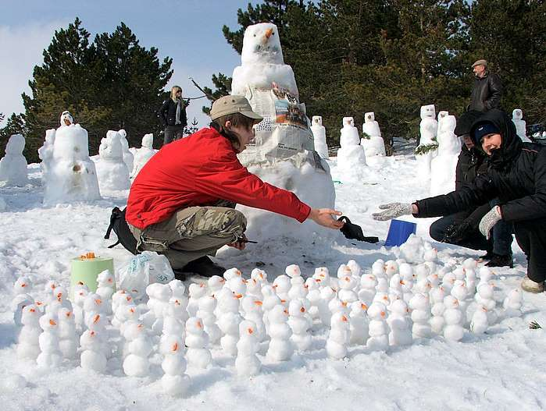

Театр «Дилижанс» объявляет
главный конкурс зимы «Корпорация Снеговиков - 2015»
для компаний города и зрителей театра.

Традиционный конкурс «Корпорация снеговиков» приглашает к участию детей и взрослых с 1 по 21 декабря 2014 г.
Готовые новогодние поделки – Снеговики - принимаются с 1 по 20 декабря по адресу: ТЮЗ «Дилижанс», пр.Ст.Разина, 93, кабинет 26.

21 декабря 2014 г, в воскресенье, с 11.00 до 15.00 часов на театральной площади перед зданием Театра юного зрителя «ДИЛИЖАНС» (пр. Ст. Разина, 93) состоится Главный праздник «Корпорации снеговиков» с большой развлекательной программой и награждением победителей.
С 11:00 – регистрация участников,
с 11:15 до 14:30 – лепка или установка уже готовых снеговиков,
с 14:30 до 15:30 – презентация снеговиков

Цель:
- Сохранение традиций зимних развлечений.
- Привлечение внимания к Вашей компании с помощью театральных событий.
- Повышение корпоративного духа сотрудников Вашей компании в процессе создания персонажа и подготовки презентации.
- Поиск и взаимодействие с архитекторами, скульпторами, художниками нашего города для дальнейшего сотрудничества в сфере рекламы и продвижения Вашей компании.
- Открытие фото-площадки для свадеб, юбилеев, и др. празднований на фоне Вашего рекламного персонажа (снеговика).
- Привлечение внимания театральной аудитории всех возрастов к Вашей компании на протяжении всего зимнего периода (ожидаемое количество - от 10 тыс. человек).
- Создание культурно-эстетического пространства в рамках проведения конкурса.
Правила участия:
- Компания – участник подает заявку в администрацию Театра «Дилижанс» об участии в конкурсе «Корпорация Снеговиков» (форма заявки прилагается ниже).
- Компания–участник заранее разрабатывает своего корпоративного Снеговика из любых материалов, выбранных Вашей компанией, и предоставляет эскиз, в котором указывается ширина, высота фигуры и материал. Или же 21 декабря сразу изготавливает или устанавливает снежную фигуру (или фигуру, созданную из другого материала) на площади перед Театром, участвуя, таким образом, в народном гулянии.
- Компания или участник имеет право выбрать более выгодное свободное место для расположения своего Снеговика на территории Театра, «Дилижанс».
VIP–площадка - 10 000 руб.
Бизнес–площадка - 5 000 руб.
Эконом–площадка. БЕСПЛАТНО
Только для семей (без размещения рекламы).
Благотворительный взнос (10 тыс. и 5 тыс.) будут использоваться для приобретения профессиональной звуковой аппаратуры в ТЮЗ ДИЛИЖАНС.
- Компания–участник имеет право распространять рекламную продукцию на территории театра с 22 декабря 2014 г по 1 февраля 2015 г.
- Компания–участник весело и задорно устанавливает своего Снеговика с помощью сотрудников компании во время, согласованное с администрацией театра.
- При установке снеговика Компания-участник имеет право использовать любые рекламные средства (фирменные цвета, одежду, флаги, логотипы, баннеры и др.)
Номинации:
- «Самый высокий Снеговик»
- «Самый широкий Снеговик»
- «Самый смешной Снеговик»
- «Самый оригинальный Снеговик»
- «Самая костюмированная Компания»
- «Самый обаятельный Снеговик – зрительская симпатия».
Победителей конкурса ждут ценные призы и подарки, билеты и абонементы на лучшие спектакли театра.
Для проведения конкурса Театр «Дилижанс» ОБЯЗУЕТСЯ:
- предоставить площадку для постройки СНЕГОВИКОВ;
- обеспечить консультацию художника;
- обеспечить музыкальное оборудование для презентации Вашей компании на Театральной площади;
- обеспечить приглашениями на спектакли Театра «Дилижанс» для сотрудников компаний;
- обеспечить рекламное сопровождение мероприятия с привлечением СМИ городского и областного уровня;
- обеспечить чай, кофе, музыкальное сопровождение праздника и хорошее настроение.
Созданные скульптуры Снеговиков будут украшать Театральную площадь.

Форма заявки прилагается. В ней нужно указать:
- Название компании (фамилия семьи)
- Количество человек, участвующих в постройке Снеговика
- Номер выбранной VIP или Бизнес-площадки (для семей – эконом-площадки)
- Эскиз будущего Снеговика, его размеры и материал.

ЗАЯВКИ ПРИНИМАЮТСЯ ПО ТЕЛЕФОНАМ: 34-09-80 и 34-20-50
ЗВОНИТЕ! ТВОРИТЕ! УЧАСТВУЙТЕ! СОЗДАДИМ ПРАЗДНИК ВМЕСТЕ!

З А Я В К А
участника конкурса «Корпорация Снеговиков 2014».

Фамилия, имя _______________________________________________
членов семьи или название компании
Количество человек, участвующих в создании снеговика:__________
___________________________________________________________
Номер выбранной площадки: ____________ VIP – площадка
_____________ бизнес-площадка
_____________ (эконом – для семьи).
Эскиз будущей работы, его размеры и материалы:_____________
________________________________________________________
________________________________________________________
________________________________________________________

Контактный телефон: ___________________________________

Дата ______ декабря 2014 г.

МБУИ «ТЕАТР КУКОЛ «ПИЛИГРИМ»
(площадь Свободы. 2 Кандюкова Ольга Георгиевна, 26 35 02, teatrpiligrim@yandex.ru)

Дата | Большой зал | Время
6 декабря  суббота | Премьера  «Иван Царевич и Серый волк»  В.Маслов 5+ | 10.30  12.30
7 декабря  воскресенье | «Кошкин дом»  С.Маршак 5+ | 10.30  12.30

Театр кукол «Пилигрим» готовится к новогодней кампании и уже приступил к репетициям нового спектакля – «Серебряное копытце» (по мотивам уральского сказа П.Бажова) и интермедии "В гостях у Деда Мороза".
Режиссёр-постановщик спектакля – Янина Дрейлих, художник-постановщик – Яна Плотникова, композитор – Алексей Пономарёв.
Эта сказочная и, вместе с тем, жизненно-правдивая история о добром охотнике Коковане , маленькой сиротке Дарёнке и её кошке Мурёнке, а также о волшебном козлике по имени Серебряное копытце оживёт на сцене театра кукол в дни новогодних праздников и станет подарком кукольников нашим маленьким зрителям.
Со 2 по 5 декабря в МБУИ театр кукол "Пилигрим" в рамках подготовки к Новому году будут проходить репетиции премьерного спектакля "Серебряное копытце" ( по мотивам уральского сказа П.Бажова) .

МБУИК «ТОЛЬЯТТИНСКАЯ ФИЛАРМОНИЯ»
(ул. Победы, 42, заказ билетов по т. 222 - 600 и на сайте www.filarman.ru,
тел. 26-21-93,нач. службы продвижения концертов Мария Сидлер, коллективные заявки по телефонам: 26-17-78, 8-917-130-62-92 - Новикова Ирина Николаевна, 8-987-456-63-95 - Каменева Ирина Александровна)

«ПОД ПАРУСОМ НАДЕЖДЫ»
Программа к Международному дню инвалидов
ДЖАЗ-ОРКЕСТР филармонии
Дирижер — Валерий МУРЗОВ
В программе: вручение именных стипендий мэра и концерт с участием солистов филармонии и юных дарований Тольятти в сопровождении Джаз-оркестра.
Время проведения: 2 декабря, вторник, 13.00

Абонемент № 9 «Steinway-вечера»
Благотворительный фонд им. Давида Ойстраха представляет
Лауреаты Московского международного конкурса скрипачей им. Д.Ойстраха
Дмитрий ХАХАМОВ скрипка
Иван СОКОЛОВ фортепиано, Москва
В программе:
I отделение
Й.Брамс. Соната №3 для скрипки и фортепиано ре минор
Й.Сук. Песнь любви
Й.Брамс. Скерцо из сонаты «F. A. E.»
II отделение
С.Прокофьев. Пять мелодий, соч. 35
С.Франк. Соната для скрипки и фортепиано
Время проведения: 5 декабря, пятница, 19.00
Дмитрий Хахамов (скрипка) – блистательный выпускник Московской государственной консерватории им. П.И.Чайковского (класс доцента Т.С.Беркуль). Лауреат международных конкурсов в Чехии, Италии, Румынии, России.
Активно концертирует. Принимал участие в гастролях по городам Японии с камерным оркестром «Гнесинские виртуозы» в качестве солиста. Выступал в концертах от Благотворительного фонда им. Владимира Спивакова в Москве и Хорватии (г. Грожнян). Дал два сольных концерта в Риме, организованных фондом Pio Sodalizio.
В 2010 году Дмитрий принимал участие в фестивале «Музыка России и Австрии», проходившем в Рахманиновском зале МГК им. Чайковского, где он выступал с камерным оркестром «Времена года». C 2011 года – участник концертов струнного коллектива «Камерата Лозанны». В августе 2013 года Дмитрий Хахамов (дуэт с Лизой Тулянкиной) выступал с концертом в г. Гштад, Швейцария, в рамках Гштадского фестиваля им. И. Менухина.
Иван Соколов (фортепиано) начал заниматься музыкой с 9 лет. В 2013 г. окончил Московскую государственную консерваторию им. П.И.Чайковского (класс профессора, народного артиста РФ М.С. Воскресенского). В настоящее время - аспирант МГК им. П.И.Чайковского (научный руководитель – профессор, заслуженная артистка РФ И. М. Кандинская).
Лауреат международных конкурсов: I премия на Международном конкурсе Ассоциации «Классическое наследие» (2006), II премия (первая не присуждена) и специальный приз «Virtuoso performance» Международного конкурса «Возрождение» (Армения, 2012), I премия и специальный приз профессора Бируте Вайнюнайте Международного конкурса исполнителей и композиторов «Романтизм: истоки и горизонты» (Литва, 2012).
Стипендиат Фонда Президента РФ, Фонда Элины Быстрицкой (2006), Международного благотворительного фонда «Новые имена»
Концертная деятельность. В 2009 году принимал участие в фестивале, посвященном творчеству Франсиса Пуленка. В 2010 году в Москве при участии музыканта состоялась мировая премьера Сонаты для фортепиано Татьяны Смирновой. С 2011 года регулярно выступает в музыкальных салонах Марины Тарасовой, в 2012 году принял участие в Фестивале «Ирина Кандинская и «Персона» приглашают» (Тольятти). С 2010 года Иван Соколов занимается концертмейстерской и педагогической деятельностью в Колледже при Московской консерватории, а с 2013 — в консерватории.
С 2011 года Иван Соколов возобновил активную композиторскую деятельность. За это время были написаны «24 акварели» и Соната для фортепиано.
Заказ билетов по телефону 222-600 и на сайте www.filarman.ru.
Абонемент № 5 «Солист + оркестр»
«МАЭСТРО КЛАВЕСИН»
Солист Нижегородской академической филармонии им. М. Ростроповича
Надежда ХЛЫНОВА клавесин, Нижний Новгород
Лауреаты международных конкурсов
Светлана ТЕРЕНТЬЕВА сопрано
Павел ИГОНИН флейта
Марк СВЕЧНИКОВ флейта
Сергей ЧЕБОТАРЕНКО труба
СИМФОНИЧЕСКИЙ ОРКЕСТР филармонии
Художественный руководитель и дирижер —
заслуженный артист РФ Алексей ВОРОНЦОВ
В программе:
И.С. Бах. Токката ми минор
Ф. Куперен. Сюита №13
Д. Скарлатти. Соната Ля мажор
Исполняет Надежда Хлынова (клавесин)
И.С. Бах. Концерт для клавесина с оркестром соль минор
И.С. Бах. Концерт для двух флейт и клавесина с оркестром №6 Фа мажор
Г. Телеманн. Концерт для трубы с оркестром
Дж.Каччини. «Аве Мария»
Время проведения: 6 декабря, суббота, 18.00
Надежда Хлынова (клавесин, рояль) окончила Нижегородскую государственную консерваторию им. М.И.Глинки (класс профессора И.З. Фридмана) и аспирантуру при консерватории (класс профессора Н.И. Балыкова).
В 2002-2004 году прошла стажировку на факультете старинного и современного исполнительства Московской государственной консерватории им. П.И. Чайковского как исполнитель на старинных клавишных инструментах по специальности клавесин (класс профессора А. Любимова и доцента О. Мартыновой).
С 1996 является артисткой Академического симфонического оркестра и солисткой Нижегородской филармонии, представляет регулярные сольные и камерные программы (рояль и клавесин). С появлением в Нижегородской академической филармонии им.М.Ростроповича концертного клавесина занимается продвижением исполнительства на аутентичном инструменте.
Является составителем и исполнителем клавесинных тематических программ: «Французская клавесинная музыка», «Английская клавесинная музыка», «Шесть французских сюит И. С. Баха», «Барокко. Классика.Современность» (клавесинные концерты), «Клавирный концерт. Зарождение жанра», «Возможная встреча» (Г. Ф. Гендель.Сюиты — И.С. Бах.Гольдберг-вариации) и др. Ежегодно выступает в качестве солиста с оркестром Нижегородской филармонии (рояль, клавесин). Сотрудничала с дирижёрами А. Скульским, Ф. Мансуровым, В. Понькиным, Р. Жиганшиным.
На протяжении десяти лет является участницей Фортепианного трио Нижегородской филармонии, репертуар которого охватывает камерную музыку различных стилей и направлений. В 2008 году приняла участие в Международном фестивале искусств им. А. Д. Сахарова в составе камерного ансамбля.
Заказ билетов по телефону 222-600 и на сайте www.filarman.ru.

Абонемент №13 «World music»
«Дыхание этно»
Ансамбль «INDIALUCIA» (Индия / Польша / Испания)
Аванеедра Шеоликар ситара, Индия
Томаш Пала рояль, Польша
Михал Чаховски фламенко гитара, Польша
Исаак Гонзалес кахон, Испания
Гиридар Удупа перкуссии, Индия
Светлана Туласи танец, Россия
Время проведения: 7 декабря, воскресенье, 18.00
«Индиалучия» — удивительный этно-проект, объединяющий в себе фламенко, цыганскую, индийскую музыку и джаз. В составе ансамбля – музыканты из Индии, Польши и Испании, играющие на таких инструментах, как табла, ситара, гитара фламенко, кахон и рояль. Музыкальный критик популярного радио Германии «Voice of culture» отмечает: «Индиалучия» — это виртуозное сотрудничество ритма с мелодией и пением, в итоге которого рождается ни с чем несравнимая по красоте музыка. Как если бы эти два стиля никогда не существовали отдельно...»
Характерной особенностью и джазовой, и классической индийской музыки является импровизация, которая занимает 90% концерта. Как следствие — неожиданно современное, богатое и экспрессивное звучание и невероятный успех!
Первый же записанный альбом «Indialucia» занял первое место в Wirtualne Gesle в номинации «Лучший альбом 2005 года». Ансамбль «Indialucia» принял участие в сотнях международных фестивалей в Европе, Мексике, на Ближнем Востоке и Индии.
Вместе с музыкантами «Indialucia» выступит солистка коллектива индийского классического танца «Чаккар», победительница международного конкурса лучших исполнителей bollywood dance «BOLLYWOOD DANCE STAR» в 2013 году Светлана Туласи. Она профессионально исполняет танец Северной Индии — Катхак, стиль Джайпур. Истоки танца она изучила благодаря таким известным Гуру, как Урмила Нагар и Раджендра Гангани.
Выступление ансамбля «Индиалучия» дает возможность познакомиться со звучанием этнических музыкальных инструментов. Богатейшим оркестровым звуком обладает ситар – струнный музыкальный инструмент, предназначенный для исполнения индийской классической музыки. Непременный атрибут фламенко – ударный музыкальный инструмент кахон с многообразием тембров. Джембе – традиционный ударный инструмент народов Западной Африки. Двойной барабан табла – символ индийской музыки.
Видео: http://www.youtube.com/watch?v=zCdN3rEFcj8.
Заказ билетов по телефону 222-600 и на сайте www.filarman.ru.

МАУ «ДВОРЕЦ КУЛЬТУРЫ, ИСКУССТВА И ТВОРЧЕСТВА»
(ул. Юбилейная, 8, 35-28-76 — касса, www.дкиттольятти.рф)

Семинар-тренинг «Развитие способностей» с участием победителя 13-й «Битвы экстрасенсов» Дмитрия Волхова (18+)
Время проведения: 3 декабря в 19.00 (Малый зал)
Дмитрий Волхов — колдун, победитель «13 Битвы экстрасенсов». Родился Дмитрий в городе Жуковский. Самостоятельно пришел к занятиям магией, нашел учителей, которые ведут его по сей день.
В данное время Дмитрий Волхов занимается развитием славянской культуры и служит языческому культу славянского божества Велеса. Экстрасенс считает древнего бога своим духовным отцом, который направляет его по верному пути. Эта вера делает победителя упорным и смелым, заставляет всегда идти до конца, доводить начатое дело до завершения….
Билеты 700 руб.

Финал акции «Женщина Автограда 2014 года» (6+)
Время проведения: 5 декабря в 18.00 (Большой зал)
Акция проводится по инициативе общественной организации «Совет женщин Автозаводского района г. Тольятти» в целях повышения роли и активности женщин в жизни городского сообщества. В традиционной акции участвуют производственники и общественники, врачи и учителя, ученые и деятели культуры, руководители и студенты — умницы и красавицы претендуют на награду. А главное, что в ходе акции общественность узнает о многих замечательных женщинах Тольятти, достигших успеха в профессии, бизнесе, воспитании детей или творчестве.
Вход по пригласительным.

Литературный концерт «Воспоминания о «серебряном веке» (12+)
Время проведения: 6 декабря в 17.00 (Камерный зал, ауд. 605)
Литературная композиция по произведениям поэтов «серебряного века». Читают Т.Кузьмина и Г.Васильева.
Вход свободный.

Танцевальный вечер «Хорошее настроение» (18+)
Время проведения: 6 декабря в 17.00 (Танцевальный зал)
Танец — это глоток чего-то нового. Чего-то, что спрятано глубоко внутри тебя. Танец — это возможность на время стать другим. И у вас есть такая возможность в субботний вечер вместе с дискотекой «Тет-а-тет» - любимые ритмы, располагающая атмосфера для непринужденного общения. Если вы хотите, чтобы жизнь вам улыбнулась, - подарите ей хорошее настроение!
Билет 150 руб.

Танцевальный ретро-вечер «А музыка звучит» (18+)
Время проведения: 7 декабря в 16.00 (Танцевальный зал)
Любую проблему на свете можно решить танцуя, считают великие люди. Танцевальный вечер - лучший способ забыть о своих проблемах вообще, отдаться музыке, движению, общению. Знакомые партнёры, новые знакомства, хорошо знакомые любимые мелодии - приятный вечер вам гарантирован.
Билеты 90 руб.

ДКИТ ПРИГЛАШАЕТ НА ГРАНДИОЗНУЮ НОВОГОДНЮЮ ЁЛКУ!
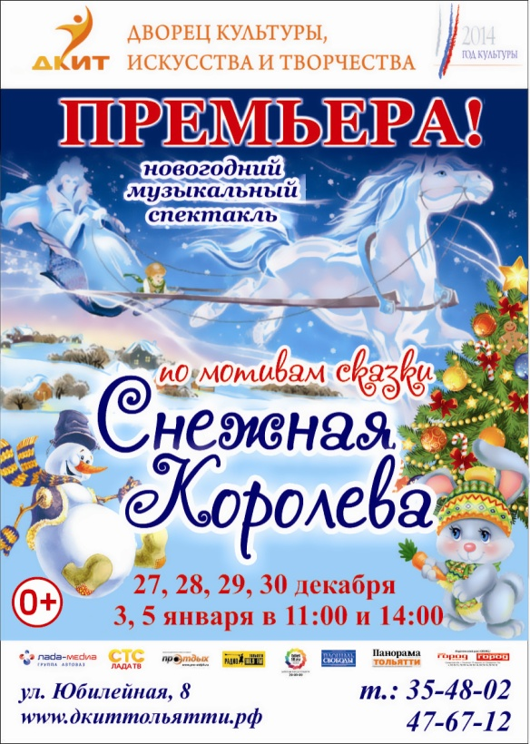
Детское музыкально - хореографическое шоу
по мотивам сказки Г.Х.Андерсена «СНЕЖНАЯ КОРОЛЕВА»
Совместный проект творческих коллективов МАУ ДКИТ
и профессиональных артистов

28, 29, 30 декабря 2014 г., 3 января 2015 г. - начало в 11.00 и 14.00

27 декабря 2014 г., 4, 5 января 2015 г. - начало в 11.00

«СНЕЖНАЯ КОРОЛЕВА» - это музыкальная феерия на тему сказки про мальчика с оледеневшим сердцем, растопить которое могут только дружба, преданность и искренняя любовь.
Гостей праздника ждет красочное шоу с чудесами и сюрпризами, а также развлекательная программа у ёлки с играми, конкурсами, подарками и прочими новогодними забавами!
Праздничное настроение для встречи лучшего праздника в году вам будет обеспечено!
Продолжительность музыкально-хореографического шоу – 50 мин.
Развлекательная интермедия у новогодней елки – 30 мин.

В спектакле участвуют:
Кай - Алексей Вилков, лауреат Международного конкурса «Звёздный континент», ученик музыкальной школы №4.

Снегурочка - Елизавета Миночетдинова, лауреат 1 премии Международного конкурса-фестиваля «Весна Победы», Всероссийского конкурса юных талантов «Орлята России, обладательница 1 премии Международного детско-юношеского фестиваля «Волга в сердце впадает моё», ученица музыкальной школы №4.

Снежный Дед — Павел Павлов (Дядя Паша), актёр, режиссёр, руководитель театра сказочных кукол, ведущий телевизионных программ, дипломант всероссийских телевизионных фестивалей, фестивалей театрального искусства.

Снежная королева, Коза - Ольга Корд, лауреат Всероссийских конкурсов-фестивалей им. П.И.Чайковского, Международных конкурсов-фестивалей «Путь к успеху», «Волжские созвездия», «Союз талантов России».

Творческие коллективы ДКИТ: Народный ансамбли танца «Жигулевские зори», «Кредо», «Креатив», «Ритм планеты», Народная цирковая студия.

Цена билетов: 150 руб; 180 руб; 200 руб.

Попасть на Новогоднюю Елку в ДКИТ несложно:
- заранее забронируйте билеты по телефонам: 35-68-76, 47-67-12
- приобретайте билеты в электронных кассах города bilettlt.ru
- приобретайте билеты у распространителей.

ОАО «ДК «ТОЛЬЯТТИ» ИМЕНИ Н.В. АБРАМОВА»
(бульвар Ленина д. 1, телефоны для справок: касса 26-04-32, администраторы 26-94-48)

ТЕАТР «СЕКРЕТ»
Участник Международного Авиньонского театрального фестиваля (Франция)
лауреат V Открытого Международного театрального фестиваля- 2013 (г.Похвистнево)
лауреат фестиваля «Вильнюсская рампа -2014»
(режиссер Татьяна Тимонина, администратор Наталья Юрьевна Толстунова по т. 89608 400 200)

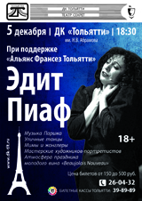
ЭДИТ ПИАФ (18+)
При поддержке «Альянс Франсез Тольятти»
ВЕЧЕР В ПАРИЖЕ
Праздник Божоле Нуво

Время проведения: 5 декабря(пятница), 18-30

Мы приглашаем вас в путешествие в Париж. Погулять по Монмартру, посидеть в кабаре Мулен Руж, полюбоваться на уличных мимов и жонглеров, всмотреться в полотна импрессионистов и поразиться их видению мира, заказать свой портрет художнику, восхититься Эйфелевой башней, окунуться в атмосферу богемной, артистической Франции, насладиться ею, впитать в себя и стать немного другим, более вдумчивым, утонченным, изысканным… Побывать на веселом празднике молодого вина «Beaujolais Nouveau», который приходится как раз на эти дни…
Ради этого стоит съездить во Францию… или прийти в ДК «Тольятти» 5 декабря в 18.30. Музыка Парижа, танцы, аромат французского вина, мимы и художники создадут атмосферу праздника, о начале которого возвестит выстрел из пушки… Праздника, на котором вы почувствуете себя желанным гостем. Праздника, логическим продолжением которого будет встреча с легендарной французской певицей Эдит Пиаф. Вы поверите ей так же, как только что поверили актерам ее уличного театра, которые жонглировали и танцевали для вас… Как поверили художникам, ведь ваш портрет похож на вас даже больше, чем отражение в зеркале. Ибо в нем вы – настоящий, с открытой душой… уличные художники мастерски читают в наших сердцах…
Спектакль «Эдит Пиаф» (по мемуарам Эдит Пиаф, Симоны Берто и по мотивам пьесы Виктора Легентова ) будет лучшим подарком этого вечера, потому что это не просто спектакль, это визитная карточка театра «Секрет». Именно с этим спектаклем театр стал лауреатом V Открытого Международного театрального фестиваля- 2013 в г.Похвистнево и фестиваля «Вильнюсская рампа -2014», лучшими актерами которого стали Ольга Антипова, Александр Миронов и Сергей Федорчук. В спектакле используется яркая узнаваемая хореография Валерия Железникова и Елены Лябиповой, звучит скрипка и рояль. Художник театра Марина Шилехина на ваших глазах рисует декорации из песка. Режиссер-постановщик – Татьяна Тимонина.
Мы приглашаем вас в путешествие в Париж. Только на один вечер – длиной в целую жизнь.
Билеты продаются во всех кассах города. Цена билета от 150 до 500 рублей.
В мероприятии принимают участие театр «Секрет», образцовый ансамбль танца «Самоцветы» и студенты-дизайнеры ТГУ.

МБОУ ДОД «ДЕТСКИЙ ДОМ КУЛЬТУРЫ»
(ул. Свердлова, 51, 37-02-18, 37-50-35)

«Игра в игре» - 3 декабря 12:00
Открытый урок клуба игровых технологий «Смайлики» в рамках педагогических ассамблей
Педагог: Якупова О.Д.

3 декабря в 15:00
Городской фестиваль художественного творчества детей с ограниченными возможностями взоровья «Серебрянная птица»
Целью мероприятия является создание оптимального социально-нравственного климата и условий для детей инвалидов, их адаптация и интергация в обществе, а также приобщение к культурным ценностям. Охват аудитории городского фестиваля художественного творчества детей с ограниченными возможностями взоровья «Серебрянная птица» составляет около 400 человек.

МБУК «ТОЛЬЯТТИНСКИЙ ХУДОЖЕСТВЕННЫЙ МУЗЕЙ»
(б-р Ленина, 22 (правое крыло), и.о. заведующей экспозиционно-массовым отделом Гусева Наталья Николаевна, 48-20-89, 40-30-98, kartgal@mail.ru, http://www.thm-museum.ru, http://vkontakte.ru/togliatty.art.museum.)

Отчетная выставка Тольяттинского отделения Союза художников России

Время проведения: до 14 декабря
0+
С 27 ноября по 7 декабря в Тольяттинском художественном музее пройдет ежегодная отчетная выставка Тольяттинского отделения Всероссийской творческой общественной организации “Союз художников России”. Выставка подводит итог творческой работы тольяттинских художников, представляя лучшие достижения их художественной деятельности в 2014 году.
Ежегодные отчетные художественные выставки Тольяттинского отделения “Союз художников России” давно стали заметным событием в культурной жизни города Тольятти. На этой выставке будут представлены, практически, все жанры изобразительного искусства – портрет, натюрморт, пейзаж, жанровая композиция, выполненные в различных техниках живописи, графики и скульптуры. Основной направленностью большинства членов Тольяттинского отделения «СХР» является развитие в рамках русской реалистической художественной школы. Знание основ реализма делает различные техники и творческие эксперименты тольяттинских художников более осмысленными и заявленными на большое искусство. Произведения тольяттинских мастеров были неоднократно представлены на международных, всероссийских, региональных выставках и выставочных проектах «Союза художников России», таких как «РОССИЯ» и «Большая Волга». Помимо выставочной деятельности многие художники являются ведущими педагогами в сфере художественного образования г. о. Тольятти и ведут культурно-просветительную деятельность среди жителей города.
Целью выставки является создание единого творческого пространства, способствующего взаимодействию и общению зрителей и художников, а также привлечение широкого общественного интереса к изобразительному творчеству художников Поволжья.

Мастер-класс «Магия теней»
мероприятие проведет художник-живописец,
доцент института ИЗО и ДПИ, член Союза художников России
Владимир Иванович Ротмистров

Время проведения: 7 декабря в 14.00
12+
Для того чтобы создать художественно выразительное произведение, достаточно ли художнику быть хорошим рисовальщиком, виртуозно владеть кистью, знать анатомию человека и конструкцию предметов? Увы, практика показывает, что без знаний композиции сделать это будет весьма нелегко, и пренебрежение ею неизбежно приведет к снижению художественных достоинств произведения. Ведь именно композиция связывает все изобразительные средства - рисунок, светотень, цвет, линейную и воздушную перспективу, помогает создать действительно выразительное графическое или живописное произведение. Композиционными средствами в первую очередь художник раскрывает идею произведения, подчеркивает основное и главное в нем, вводит зрителя в мир своих переживаний и размышлений.
Значение композиции в изобразительном искусстве очень велико. Об этом красноречиво говорит творчество знаменитых художников разных эпох и их высказывания о ней и ее закономерностях. Выразительная компоновка - это, как правило, не случайные удачи мастеров и не только находки по интуитивному чутью, а следствие сознательного подхода к сочинению произведения.
Тольяттинский художественный музей приглашает всех желающих на мастер-класс Владимира Ивановича Ротмистрова «Магия теней», на котором мастер расскажет о процессе сочинения художественного произведения, составления его частей во взаимосвязи друг с другом. Художник покажет, как с помощью тех или иных композиционных приемов донести идейный замысел до зрителя.
Владимир Иванович Ротмистров закончил Санкт-Петербургский государственный академический институт живописи, скульптуры и архитектуры имени И. Е. Репина. 31 мая 2002 года ему присвоена квалификация художник-живописец по специальности «Живопись». В настоящее время работает в Тольяттинском государственном университете, является доцентом кафедры ИЗО и ДПИ. Художник работает в различных жанрах изобразительного искусства. Им написано множество живописных портретов, натюрмортов, пейзажей и жанровых картин. Все они подчеркивают высокое мастерство художника, отличаются интересной интерпретацией, оригинальным композиционным решением и колоритом. Эти художественные произведения украшают музейные и частные коллекции России, частные коллекции в таких странах, как Италия, Германия, Швеция, Чехия и т.д.

Рекомендуемые материалы: грунтованный картон (40х60), масляные краски, льняное масло, пинен №4, акрил или темпера (белила, желтая и красная охра, коричневый, черный), флейц, кисти (плоские, синтетика, щетина).

Стоимость мастер-класса: – 200 руб.

МБУК «ТОЛЬЯТТИНСКИЙ КРАЕВЕДЧЕСКИЙ МУЗЕЙ»
(б-р Ленина, 22, отдел по связям с общественностью: (8482) 48-55-63,
касса (8482) 48-55-62, интернет ресурсы: сайт музея - http://www.tltmuseum.ru,
Фейсбук - https://www.facebook.com/tkmuseum, Вконтакте - https://vk.com/tltmuseum)

Посещение музея возможно по:
- единому билету (включает посещение всех выставок музея) – 130 руб. льготный и 200 руб. взрослый.
- отдельному билету (по выставкам) – стоимость на каждую см. в описании выставок.
События:
5-7 декабря выставка-продажа комнатных фиалок от тольяттинского селекционера Елены Коршуновой. На выставке вы сможете увидеть пестролистные, фантазийные, махровые, бахромчатые коллекционные фиалки, узнать секреты разведения и ухода за этими удивительными растениями, купить фиалки или черенки для размножения.
Вход свободный.

ВЫСТАВКИ:
Выставка «АРТ-механика» Виктора Григорьева (г. С-Петербург). На выставке представлены занимательные механические картины, кинетические объекты и движущиеся модели, заводные куклы, движущиеся фигурки в музыкальных шкатулках.
Стоимость билетов: взрослый – 120 руб., студенты/пенсионеры – 90 руб., детский – 60 руб.

Новая историческая экспозиция «Ставрополь-Тольятти. 20 век: в кадре и за кадром» (Часть I). История нашего города до 1960 года. Эпоха перемен и великих строек. Вы сможете стать не зрителем, а участником самых ярких событий этой эпохи: революции, гражданской и Отечественной войны, строительства ГЭС, переноса города на новое место, прикоснуться к предметам, перелистать документы, провести свое историческое расследование. «20 век: Ставрополь-Тольятти»: то, что вы не знаете о родном городе.
Стоимость билета для школьников, студентов, пенсионеров – 100 руб., для взрослых – 130 руб.

Выставка «Афганская баллада» (к 25-летию вывода ограниченного контингента советских войск из Афганистана) – победитель Всероссийской историко-литературной премии "Александр Невский" (2014 г.). Выставка рассказывает об афганских событиях через литературное творчество и воспоминания участников военных действий. Ее посетители смогут узнать об «Афганской войне», сравнить официальную версию событий с восприятием ее непосредственных участников; услышать их воспоминания и песни, увидеть предметы, которые их окружали вдали от родного дома, почитать письма солдат домой. Предусмотрено как индивидуальное, так и групповое посещение выставки. Стоимость билета: без экскурсии 30 руб. – детский, студенческий, пенсионный, 40 руб. – взрослый; с экскурсией - 50 руб. – детский, студенческий, пенсионный, 60 руб. – взрослый.

Выставка к 100-летию первой мировой войны «Неизвестные страницы истории» (совместный проект Альфа банка и газеты «Комсомольская правда»). На выставке представлены агитационные плакаты Первой мировой войны.
Вход свободный.

До 21 декабря выставка «Ставрополь-Тольятти. 1964 г.» из цикла «Чемодан историй». Посвящена 50-летнему юбилею одного из важнейших событий истории города в XX веке – моменту переименования Ставрополя в Тольятти. Построена по принципу газетного листа, благодаря которому посетитель может узнать или вспомнить все, что происходило в течение 1964 года. Выставка рассказывает о людях, событиях, новостях городской жизни того времени.
Вход свободный.

Выставка «Марк Демидовцев. Эстетика промышленного масштаба» - посвящена 85-летию со дня рождения Марка Васильевича Демидовцева, который на протяжении 27 лет (с 1970 по 1997 гг.) возглавлял дизайнерскую службу АВТОВАЗа, руководил проектными работами всех разрабатываемых автомобилей на заводе.
Стоимость билета для школьников, студентов, пенсионеров – 100 руб., для взрослых – 130 руб.

Выставка из цикла «Открытая книга», посвященная 100-летию начала Первой мировой войны. Центральный экспонат выставки – подборка журналов «Война. Дневник войны» (Петроград, типография П. П. Сойкина,1915 год). Сенсорная панель и специальное программное обеспечение не только передают точное изображение, но и позволяют «листать» книгу, знакомя с ее содержанием и оформлением.
Стоимость билета: 30 руб. – детский, 40 - студенческий, пенсионный, 50 руб. – взрослый.

Интерактивная программа «Дерево в городе» в эко-экспозиции (экспонат-победитель российского конкурса «Научный музей в ХХI веке» фонда «Династия»). В среде подлинных экспонатов по теме «Природа в городе» работает «дополненная реальность» – Дерево, которое взаимодействует с человеком посредством медиа-технологий. Каждый поступок посетителя в отношении Дерева изменяет состояние Дерева (становятся видны процессы внутри него); одновременно меняется городская среда и самочувствие человека. Посетитель учится правильно выбирать и сажать деревья, ухаживать за ними в условиях города (с учетом характера почвы и близости дороги), различать деревья по листьям и плодам, местные виды и привезенные. Программа разработана музейными экологами, психологами, программистами и мультипликаторами, имеет версии для школьников разных возрастов, подростков и взрослых. Предусмотрено посещение группой и семьей.
Стоимость билета для школьников, студентов, пенсионеров – 100 руб., для взрослых – 130 руб.

Экспозиция «Природа. Город. Человек» - рассказывает об особенностях природы в городе. На экспозиции представлено привычное для тольяттинца окружение: типовая квартира, городской парк, пустырь, газон, лес в черте города. Кроме коллекций растительного и животного мира нашей территории, на экспозиции есть интерактивные экспонаты, которые можно трогать, нюхать, гладить, а некоторые – например, варенье из сосновых шишек (вкус тольяттинского леса) – пробовать на вкус. Экспозиция создана при поддержке ОАО «СИБУР Холдинг».
Стоимость билета для школьников, студентов, пенсионеров – 100 руб., для взрослых – 130 руб.

Музейный депозитарий – на всеобщее обозрение представлена фондовая коллекция «Мебель», которая включает в себя лучшие образцы мебели за последние 100 лет (дореволюционного и советского периода).
Стоимость билета: 30 руб. – детский, 40 - студенческий, пенсионный, 50 руб. – взрослый.

Экспозиция «Ставрополь провинциальный» - классическая музейная экспозиция рассказывает об истории нашего края и города с древнейших времен до начала XX века. Первые люди на нашей территории в эпоху камня, земледельцы и скотоводы «бронзового века», средневековое государство Волжская Болгария, основание города Ставрополь, ставропольские калмыки в великих войнах XVIII-XIX столетий, жизнь города до революции 1917 года – основные разделы экспозиции.
Стоимость билета: 30 руб. – детский, 40 - студенческий, пенсионный, 50 руб. – взрослый.

Тематические занятия в выходные дни
(для групп от 5 человек):
6 декабря
«Ставрополь провинциальный» – знакомство с историей города и края с древнейших времён до начала XX века. Для детей 10-16 лет. В 13.00.

7 декабря
«Природа. Город. Человек» – знакомство с экологическими проблемами города Тольятти. Для детей 7-16 лет. В 13.00.

Три тележки и повозка: культурное наследие Ставрополя-Тольятти

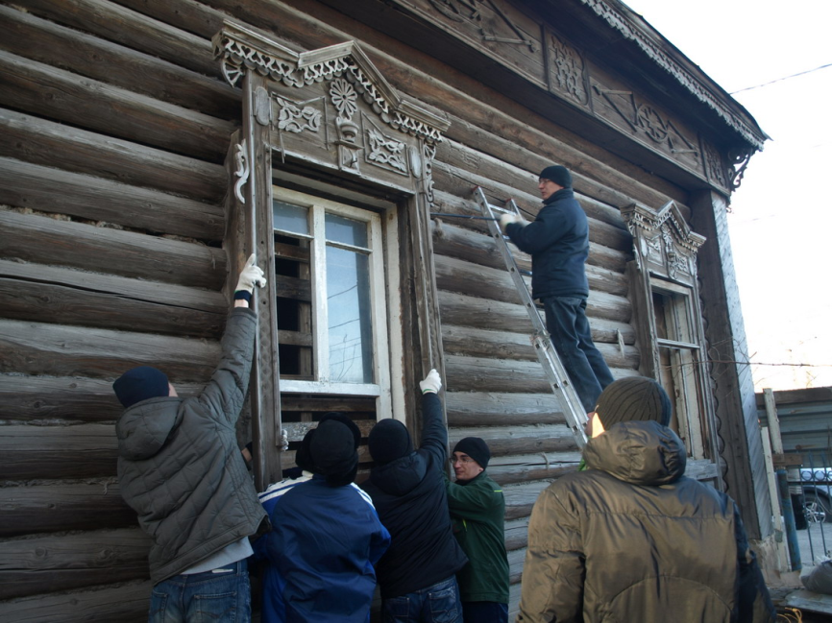
В преддверии Города Будущего…

26 ноября 2014 года состоялось историческое событие – экспедиция по спасению фрагментов домовой деревянной архитектуры старого Ставрополя на территории современного Тольятти. Речь идет о доме купца Субботина, середины девятнадцатого века, что идет под снос.
Операция была организована Департаментом культуры мэрии г.о. Тольятти, а приняли в ней участие Тольяттинский краеведческий музей, Свято-Воскресенский мужской монастырь, Администрация Ставропольского района, Департамент горхозяйства и представители СМИ Тольятти, обеспокоенные уничтожением памятников на территории.
История с Домом Субботина началась в дореволюционном Ставрополе. Известно, что в том городе, который принято считать предшественником Тольятти, была целая улица – Купеческая. Вряд ли Никифор Субботин думал, что его родовое гнездо проживет сто пятьдесят лет, что глаза дома – окна – увидят две революции, голод Поволжья, убиенного Василия Баныкина, первых пионеров-«безбожников», раскулачивание, продразверстку, уходящих на фронт солдат Первой и Второй мировой и мирные будни горожан, сажающих сирень, арбузы, выгуливающих коней в поймах.
В 50-х дом вместе с городом родился второй раз – он вместе с другими переехал в новый, индустриальный, город. Это была эпоха нашествия активных людей, приехавших на Великие стройки коммунизма, готовых вгрызаться в нераспаханное поле, строить заводы, новые квартала, созидать то целое и незыблемое, что воплощено в красном цвете борьбы за свободу (не зря, нет). Собиратель местного фольклора, ученый Юрий Рощевский рассказывает, что после переноса города на новое место (из-за строительства Куйбышевской ГЭС им.Ленина) «признаваться, что ты из Ставрополя было как-то даже стыдно, неудобно что ли». ГЭС, ВАЗ, первые народные автомобили на улицах города, асфальт, проектировщики новых районов из Самары, Ленинграда, Москвы – все это было параллельной реальностью для продолжающего жить Дома, с «Древом жизни» на фронтоне – сердцем матери-старухи.
В советское время, в 80-х гг, в доме разместился Отдел культуры Ставропольского района. Дом берегли, он был памятником, он был фактом, встречавших всех приезжих – активных, амбициозных, нахрапистых, вдохновленных, заблудившихся и давно нашедших себя. Он не прятался в кустах, как это случалось со ставропольчанами на пляже - он стоял на улице Комсомольской, он знал, что значит молодость, готовая отдать жизнь за идею.
Несколько лет назад изменилось законодательство о памятниках – в городе их не стало. Монументы назвались «объектами благоустройства городской среды», а архитектурные объекты – «объектами культурного наследия регионального значения» (в ведомстве Самары). Историческая застройка Комсомольска, соц.город выведены из списка охраняемых объектов. Государственная экспертная комиссия не обнаружила историко-культурной и художественной ценности Дома Субботина. А дом стоял.
Его передали собственнику – Администрации Ставропольского района, которая выставила дом на торги. Покупатель нашелся. На месте дома планировалось возвести торговый центр, но, по слухам, ситуация временно «подвисла». Ясно стало одно – дом идет по снос. Элементы бывшего памятника решено было передать в «Музей сел Ставропольского района». Однако, у музея не оказалось ни возможностей снять фрагменты исторической домовой архитектуры позапрошлого века, ни сохранить их в комплексе. Поэтому Администрация Ставропольского района обратилась в Департамент культуры мэрии г.о. Тольятти с просьбой о помощи. Департамент организовал людей, технику, ресурсы Тольяттинского краеведческого музея, привлек экспертов - столяров Свято-Воскресенского мужского монастыря, что в Портпоселке (батюшка согласился не сразу, взял два дня на раздумье).
Ранним морозным утром 26 ноября техника, команда, вооруженная лестницами, ломами стояла перед глазницами дома. В окна светило солнце, в стекле отражались высокие деревья. Демонтаж начался снизу. Снимали наличники, фрагменты резьбы, выкорчевывали рамы с дореволюционными латуневыми ручками и щеколдами. «Хляби небесные», «подзоры» передавали из рук в руки и укладывали на холодный асфальт. Самым «упрямым» оказалось Древо жизни на фронтоне, с двумя корнями. Сердце матери не сдавалось. Пришлось выпиливать Древо с основой. Могучая техника, предоставленная Департаментом горхозяйства, для операции оказалась неприменимой – рычаг с опорой, на которой стояли столяры, не позволял сделать работу. Люди повисли на доме, на Древе, на корне – оказавшись как младенцы, на пуповине лобзиков. Операция изъятия завершена.
Три грузовые газели и багажник джипа – таков «улов» музея. В краеведческий музей поступили:
Фрагмент центральной части фронтона с резьбой – 1 шт.
Фрагмент украшения фронтона с орнаментальным узором – 1 шт.
Причелина с элементами резьбы – 1 шт. (распилена на 2 половинки)
Наличники с подвесками и деревянной резьбой - 4 шт.
Свес кровли (Подзор) с резьбой – 1 шт.
Элементы различной резьбы на фронтоне– 7 шт.
Фрагмент карниза дома с резьбой (с Древом) – 1 шт.
Рамы со шпингалетами – 4 шт.
Фрагмент наличника – 2 шт.
Доска с номером дома – 1 шт.
Украшение на наличнике в виде вазы – 1 шт.
Рамка резная под карнизом – из 4 деталей – 1 шт.
Доски короткие с карниза (основание) – 5 шт.
Двери двухстворчатые – 2 шт.
Косяк дверной с полукруглым верхом– 1 шт. (из 3 элементов)
Заслонка печная – 1 шт.
Заслонка печная с рамкой – 1 шт.
Печные дверцы – 4 шт.

Любовь Черняева,
зав.сектором проектной деятельности ТКМ,
куратор проекта «ПАМЯТЬ МЕСТА: о мере»
(8482)485563

МАУК «ПАРКОВЫЙ КОМПЛЕКС ИСТОРИИ ТЕХНИКИ ИМЕНИ
К.С. САХАРОВА»
(445024 Самарская область г. Тольятти Южное шоссе , 137, тел. для справок и заказа экскурсий +7 (8482) 72-66-20, тел. кафе Технического музея +7 (8482) 72-65-92, открытая группа «Вконтакте»: https://vk.com/tehmuseum., парк работает без выходных, с 9-00 до 17-00)

Выставка «Новогодняя игрушка»
В декабре 2014 года, в МАУК Парковом комплексе истории техники имени К.Г. Сахарова, открывается выставка «Новогодняя игрушка», на которой представлены новогодние поделки и игрушки, сделанные руками воспитанников детских домов-интернатов. Вместе с выставкой новогодних игрушек, посетители могут познакомиться с книжной выставкой, посвящённой персонажам новогодних историй и сказок.
Посещение выставки бесплатно.
Выставка продлится до конца 2014 года.

Пост-релиз от Паркового комплекса истории техники имени К.Г. Сахарова
в двух частях
Часть 1 Здесь нет ни одной персональной судьбы …
21 ноября в Центре Владимира Высоцкого в Тольятти, открылся 1 – й Всероссийский фестиваль «Дни Владимира Высоцкого в Тольятти».
Это фестиваль - «триптих». Он объединяет:
- Фестиваль документальных фильмов «Я приду по ваши души»
- Фестиваль авторской песни «Серебряные трубы»
- Фестиваль поэзии «Россия - Владимиру Высоцкому»
Владимир Семёнович Высоцкий - автор множества песен о войне. Слушая его песни, многие фронтовики искренне считали, что это тот самый Володька Высоцкий с которым они воевали на фронте. Не мог, просто не мог парень, не прошедший войну, так писать о войне, о жизни и смерти, о фронтовом товариществе. А ведь в 41-м – Высоцкому было всего три года…

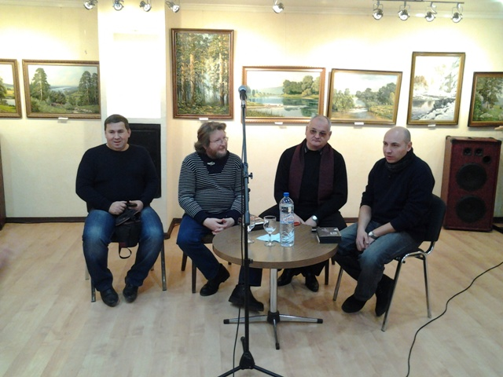

Директор Центра Высоцкого – Виктор Куликов, постоянно раздвигает возможности своего центра, что-то создает и организует. Здесь кипит жизнь. Здесь люди. Приходят школьники, студенты, ветераны, пенсионеры. Здесь поют и читают стихи, смотрят фильмы, общаются на все жизненные темы, которые интересовали Высоцкого и отразились в его творчестве: Любовь, Творчество, История, Спорт, Дружба, Война…

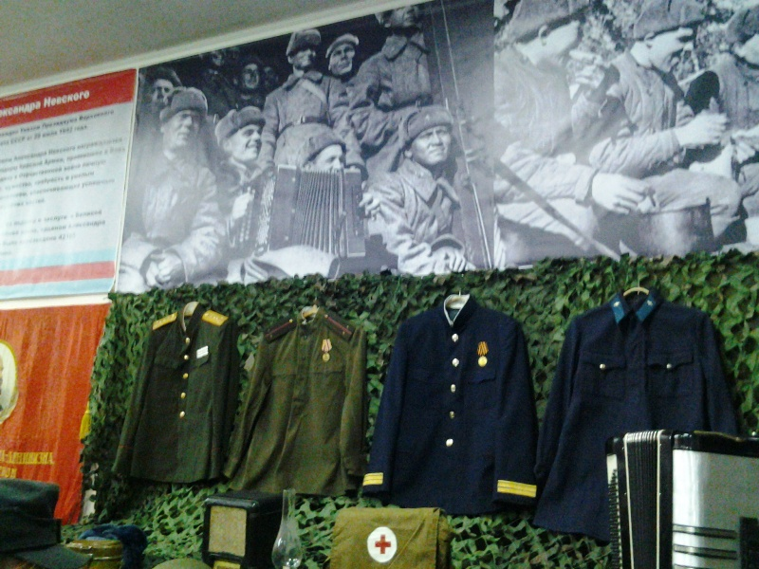
О войне Владимир Семёнович писал: «Война – это великая беда, которая на четыре года покрыла нашу землю, и это никогда не будет забываться. Во-вторых, у меня военная семья. В-третьих, мы дети военных лет и мы как - бы «довоёвываем» в своих песнях. У нас у всех болит совесть из-за того, что мы не приняли в этом участия. Это почетная задача - писать о людях, которые воевали».
На открытие нового зала-экспозиции, пришли реконструкторы из военно-исторического клуба «Волжские стрелки». Клуб известен в Тольятти и за его пределами. Два солдата одетые в советскую и немецкую форму - стали экскурсоводами. Этим летом, прошёл успешный дебют интерактивной площадки реконструкторов, посвящённой событиям Первой и Второй мировых войн на территории Паркового комплекса истории техники имени К.Г. Сахаров. Рассказ на открытии выставки, стал дополнением к выставочной экспозиции, посвящённой Великой Отечественной войне. Теперь в отдельном зале собраны подлинные личные вещи и фотографии, элементы амуниции и вооружения, письма, картины, книги. Здесь начинаешь ощущать атмосферу прошлого. Видимые и осязаемые предметы - позволяют лучше уяснить и понять, тексты и кинокадры.
Хочется поздравить тольяттинцев с новой творческой площадкой, новым местом для самореализации, где будут звучать стихи и песни. Стихи и песни не только о войне, стихи и песни о жизни во всех проявлениях: Истории, Спорте, Дружбе, Творчестве, Любви.

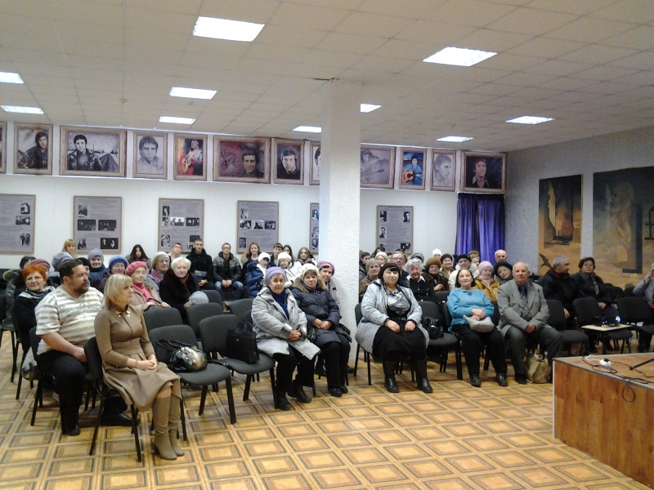

Часть 2 События жизни и творчество Владимира Высоцкого – культурный код современной России
В немного пыльный, ветреный и морозный день – 23 ноября, Парковый комплекс истории техники имени К.Г. Сахарова, посетила небольшая, кинематографическая делегация из Москвы.
Люди известные и интересные - гости 1- го Всероссийского фестиваля «Дни Владимира Высоцкого в Тольятти». Александр Ковановский и Игорь Рахманов режиссёры Творческого Объединения «Ракурс», (г. Москва) - авторы документальных фильмов, посвящённых творчеству Владимира Высоцкого. Они представили на нашем фестивале два фильма: «Письмо Уоррену Битти» (2013 г.) и «Гамлет без «Гамлета» (2013 г). Режиссёр – Олег Васин, известен как автор документального кино о творчестве Владимира Семеновича Высоцкого, лауреат фестивалей в России и Польше. Он привёз в Тольятти два фильма : "Поэт и клоун" - о Владимире Высоцком и цирковом клоуне "с осенью в сердце" Леониде Енгибарове. Другая работа о творчестве Высоцкого -"Глазами клоуна", - основой фильма стало интервью Юрия Владимировича Никулина.
Московские кинематографисты с интересом осмотрели экспозицию, которая произвела впечатление количеством и разнообразием собранных экспонатов. В понедельник, прошла пресс-конференция, в Литературной гостиной Библиотеки Автограда, где гости фестиваля ответили на вопросы тольяттинцев, которых, разумеется, интересовали впечатления о городе, мнение о фильме «Простите, что живой», задавались гипотетические вопросы на извечную тему: «Чтобы бы делал Владимир Высоцкий, 75 - летний поэт и актёр, сегодня, в 2014 году? Ответы документалистов были обстоятельны, откровенны и интересны. Всегда очень приятно общаться со специалистами, которые больше знают и щедро делятся своими познаниями.

Встреча выдалась хоть и короткой, но тёплой и дружеской. Тольяттинцы, тоже большие любители менять представление о Тольятти, как о исключительно автомобильном городе, где выпускают только «Лады» и нет другой жизни. Наши жители аргументировано и обоснованно предлагают своё видение истории, культуры, проблем и достижений Тольятти. Всегда полезно развенчивать старые стереотипы и мифы, а ещё интереснее создавать новые. : ))
В заключении хотелось бы выразить общее настроение собравшихся тольяттинцев на пресс-конференции:
- Мы и впредь, будем рады видеть наших новых друзей в Тольятти. Ведь они занимаются исключительно важным делом – сохраняют для нас и наших потомков – наш культурный код, заключённый в жизни и творчестве великого русского поэта - Владимира Высоцкого.
Александр Курочкин

На фото: открытие нового зала в Центре В. Высоцкого, кинодокументалисты Творческого Объединения «Ракурс» в МАУК ПКИТ имени К.Г. Сахарова.

«АВТОВАЗ в значках и символах»
Из личного собрания коллекционера Олега Юрьевича Кулагина

В Парковом комплексе истории техники им. К.Г. Сахарова открылась выставка значков и медалей «АВТОВАЗ в значках и символах».
Это рассказ, на языке фалеристики, о славной истории ВАЗа, начиная с первых лет строительства автогиганта на берегах Волги. Представлены редкие значки-символы товарных знаков ВАЗа, производств и даже отдельных цехов автозавода, вехи исторических событий, связанных с выпуском первых автомобилей, знаменитых вазовских «миллионников». Разумеется, эта коллекция не претендует на исчерпывающую полноту отображения всего разнообразия выпускавшихся на ВАЗе значков. По мнению первых посетителей, приятно видеть отражение событий из жизни завода и города, тех славных деяний и дат, которые получили известность на городском, региональном, всесоюзном и даже международном уровне. На выставке представлены значки, посвящённые тематике комсомольской и профсоюзной работы, массовых общественно-политических событий из жизни автозавода и города, спорта и туризма: Фестиваль политической песни памяти Виктора Хары, Жигулёвская Кругосветка, Грушинский и Захаровский туристические фестивали. Есть здесь и экспонаты, которые повествуют о предприятиях организациях города Тольятти, тесно связанных с историей ВАЗа и Автограда.
Выставка расположена у входа в Центральную экспозицию Паркового комплекса истории техники им. К.Г. Сахарова.
Выставка, бесплатная, она работает весь ноябрь по адресу Южное шоссе 137, с 9.00 до 17.00

Выставка «Счёт и письмо»

Цель: Знакомство посетителей с ушедшими технологиями «офисного производства». Как в XVIII-XX были реализованы принципы механики античности, а широкое внедрение электричества и развития кибернетических устройств и цифровых технологий решительно преобразовали характер труда людей.

Выставка «Технология звука XX века»

Цель: Знакомство посетителей с развитием звукозаписи в XX веке.
Посещение выставок - бесплатное, добро пожаловать!

МБУК «ТОЛЬЯТТИНСКАЯ БИБЛИОТЕЧНАЯ КОРПОРАЦИЯ»
(Центральная библиотека имени В.Н. Татищева, бульвар Ленина, 10, Будина Наталья Васильевна, заведующая сектором рекламы и связей с общественностью, тел: (8482) 26-32-85 e-mail: obm@cls.tgl.ru, группа "ВКонтакте" http://http://vk.com/club_tbk_tlt)

Юбилей писателя, книги

Библиотека №7 «Надежда»
(б-р 50 лет Октября, 55, Глухова Ольга Михайловна, 22-24-14)
Час вопросов и ответов «Чтобы помнить»
Время проведения: 3 декабря в 15 часов
Посвященной книге – юбиляру повести российского писателя В.Распутина «Живи и помни» (1974)

Тематические мероприятия

Библиотека №18 «Фолиант»
(ул. 40 лет Победы, 114, Россинская Светлана Владимировна, 30-78-00)

«Жизнь без барьеров»: Психологический практикум

Время проведения: 2 декабря в 15 часов

Психологический практикум на примере судьбы безрукого и безногого иконописца Григория Журавлева

Библиотека №11 «На Лесной»
(ул.Лесная, 46, Макеева Марина Владимировна, 22-61-33)
Урок-предупреждение

«Твоя жизнь в твоих руках»

Время проведения: 2 декабря в 12 часов
К Всемирному дню борьбы со СПИДом: выставка-призыв «Не отнимай у себя жизнь!», урок с демонстрацией слайдов.

Библиотека №20 «Эврика»
(б-р Космонавтов, 7, Пузанова Валентина Ивановна, 30-16-13)
Встреча-диалог «Не допустим беды»
Время проведения: 3 декабря в 13 часов
Беседа врача нарколога

Центральная библиотека им.В.Н.Татищева
(Б-р Ленина,10, Тарасова Дарья Сергеевна, 26-60-72)
«Читающий четверг», посвященный Святочным рассказам
Время проведения: 4 декабря в 14 часов

Библиотека №3 «Патриот»
(ул.Макарова, 8, Свиридова Наталья Ильинична, 45-17-25)
Встреча «Об армии не понаслышке»
Время проведения: 5 декабря в 12 часов
Встреча с читателем, отслужившим в армии
В рамках Дня героя Отечества и России

Центральная библиотека им.В.Н.Татищева
(Б-р Ленина,10, Тарасова Дарья Сергеевна, 26-60-72)
«Публичная лекция «Чтение как ценность в информационном обществе»
Время проведения: 5 декабря в 14 часов

Библиотека №16 им.Г.К.Жукова
(ул.Жукова, 32, Фаюстова Ольга Николаевна, 35-96-56)
Урок мужества «Портрет маршала Жукова»
Время проведения: 6 декабря в 10 часов

Библиотека иностранной литературы №5
(ул. Октября, 1, Буцкая Ольга Олеговна,31-93-22)
Открытый показ «Творцы пера на языке Шекспира: Эдгар Аллан По»
Время проведения: 7 декабря в 12 часов
Мероприятие на английском языке. Презентация по биографии и творчеству Э. А. По, обсуждение, вопросы к аудитории перед просмотром фильма («Ворон» 2012, с субтитрами), последующее обсуждение

Выставки
Библиотека №2 «Истоки»
(ул.Горького, 42, Калачева Вера Николаевна,22-13-10)
до 10 декабря книжная выставка «Мир, открытый каждому»
Книжная выставка «Скорая информационная помощь». Экспресс-викторина о способах получения и сохранения информации (К Всемирному дню информации)

Библиотека №11 «На Лесной»
(ул.Лесная, 46, Макеева Марина Владимировна, 22-61-33)
до 19 декабря выставка-портрет «Он никогда не заботился об «идеологической выдержанности» и беседы о творчестве писателя Н.П.Задорнова

Библиотека искусств №8
(ул.Жилина,44, Николаева Татьяна Николаевна, 48-37-05)
до 15 декабря персональная выставка И.С. Вотяковой (графика)

Библиотечно-сервисный центр №13
(ул. Чайкиной, 71а, Архипова Наталья Олеговна, 24-24-79)
до 30 декабря «Воспоминание о лете» - фотовыставка фотостудии «Родник»

Библиотека №17 «Диалог»
(б-р Гая, 18, Оськина Лариса Валерьевна, 30-07-04)
до 12 января 2015г. Выставка поделок по новогодней и рождественской тематике учеников детского клуба «Клубок и фантазия»

Библиотека искусств №8
(ул.Жилина,44, Николаева Татьяна Николаевна, 48-37-05)
до 20 января 2015г. Выставка детского рисунка «Рождественская живопись»
Представляет Воскресная школа, под руководством Пуникова М.Л

Со 2 декабря в отделе информационного сопровождения центральной библиотеки им. В.Н. Татищева (б-р Ленина, 10) в рамках ежегодной акции «Мир новых возможностей» начнутся занятия второй группа по обучению компьютерной грамотности людей пожилого возраста и пенсионеров.
На занятиях пенсионеры научатся не только основам пользования компьютером, но и узнают, как написать письмо президенту или записаться на прием к врачу.
Бесплатные обучающие курсы проходят при участии студентов-волонтеров Тольяттинского политехнического техникума.
Специалистами отдела также будет оказываться помощь в доступе к социально-значимым ресурсам.

Справки по телефону: 26-03-81, Ткаченко Виктория Викторовна

МБУК «БИБЛИОТЕКА АВТОГРАДА»
(Центральный офис, ул. Юбилейная, 8, здание МАУ ДКИТ,
редактор библиотеки В. Бакланова, 35-51-29)
Фабьен Белла «Тольятти. Рождение нового города» - в Библиотеке Автограда!
С 17 ноября Библиотека Автограда совместно с Мэрией г.о. Тольятти представляет вниманию своих читателей уникальную книгу о Тольятти «Togliatti. Une ville neuve en URSS» - «Тольятти. Рождение нового города», которая принадлежит перу доктора по истории искусств, профессора Высшей Национальной Школы Архитектуры Версаля (Франция) и Университета Квебека (Канада), визит профессора Тольяттинского государственного университета Фабьена Белла. Это оригинальный взгляд европейского исследователя на нашу городскую среду как на свидетельство масштабных исторических, культурных и социо-экономических процессов.
Книга господина Белла является частью российско-францусзкого проекта выставки об истории и архитектуре «Тольятти. Рождение нового города», первый этап которой прошел в Государственном музее архитектуры им. Щусева в Москве в сентябре-октябре этого года и был организован Мэрией г.о. Тольятти совместно с ГКПОО «Альянс Франсез Тольятти» при поддержке Посольства Франции в РФ и Посольства России во Франции.
Для доктора архитектуры Фабьена Белла Тольятти – один из самых смелых городов, появившихся во второй половине ХХ века. Триединство разных районов, их дух, назначение и облик автор книги рассматривает как целостно, так и сквозь призму воображаемых «трех городов в одном»… Первый – это мертвая тень, поглощенная водами искусственного озера, которое изменило течение реки. Второй – сталинский градостроительный проект. Третий – отражение новых амбиций Хрущева и Брежнева в области промышленности и градостроительства.
В Библиотеку Автограда книга была передана Управлением международных и межрегиональных связей Мэрии г.о. Тольятти в пяти экземплярах в залы отраслевой, краеведческой литературы и литературы по искусству.
Читать и рассматривать уникальные материалы издания можно уже сегодня! Впрочем, подробное знакомство с оригинальным научно-популярным исследованием о Тольятти обязательно состоится в ближайшее время в Литературной гостиной Библиотеки Автограда – презентация книги Фабьена Белла обещает превратиться в необычную встречу лингвистов и историков, литераторов и читателей, любителей французского языка и патриотов родного города.
Следите за информацией на нашем сайте и страницах ВКонтакте!
VI творческий-образовательный фестиваль "Русские сезоны" представляет международный проект "Волга - Валь д,Уаз"

Время проведения: до 15 декабря
«Русские сезоны» с французским акцентом
Библиотека Автограда стала главной выставочной площадкой VI творческо-образовательного фестиваля "Русские сезоны" и международного проекта "Волга - Валь д,Уаз"!
Напомним, что проект "Волга - Валь д,Уаз" был инициирован и запущен преподавателями французской автомобильной школы и колледжами Тольятти. Во время обоюдных визитов педагоги смогли поделиться друг с другом опытом и в последствие внедрить накопленные знания в образовательные процессы своих профессиональных учреждений.
Первым французским студентом, который прошел стажировку в Тольятти, стал Винсент Дус. В феврале-марте 2014 года он практиковался в одной из дилерских компаний АВТОВАЗа ООО "Рона" по специальности "Инженер сервисного и постпродажного обслуживания автомобилей". А спустя два месяца эстафету подхватили еще трое студентов школы "ГАРАК": Имад Бубекёр, Кэнтэн Сиро и Рафаэль Рено.
Дальнейшее развитие проекта будет представлено на специальной презентации, символично совмещенной с открытием ставшего традиционным творческого фестиваля «Русские сезоны».
Живопись и плакаты, фотографии и декоративно-прикладное творчество – в этом году «Русские сезоны» развернули в Литературной гостиной, в зимнем саду и в зале отраслевой литературы Библиотеки Автограда поистине масштабную выставку вдохновенных итогов завершающегося 2014 года! Авторы работ – студенты Тольяттинского техникума технического и художественного образования.

Книжно-иллюстративная выставка «Художник Михаил Лермонтов»
Время проведения: до 16 декабря
«Читаем» Лермонтова по картинам!
С 17 ноября зал литературы по искусству Библиотеки Автограда вновь открывает Лермонтовские дни! Только поэзия гения, яркость его таланта, глубина и лиричность произведений на новой книжно-иллюстративной выставке будут представлены плодами не литературного, а живописного дара Михаила Юрьевича.
Великий пейзажист и точный портретист, едкий карикатурист и бесконечно талантливый иллюстратор собственных произведений – Лермонтов оставил нам небольшое, но поистине бесценное наследие из 13 картин маслом, архива зарисовок, сделанных акварелью, тушью, чернилами и карандашом.
«Прочесть» Лермонтова по его картинам, открыть для себя еще один «язык» поэта – приглашает зал литературы по искусству центральной Библиотеки Автограда.

Книжная выставка «Три мифа, созданные о себе»
Время проведения: с 20 ноября

МифоТВОРЧЕСТВО Зинаиды Гиппиус
С 20 ноября выставочные стеллажи зала художественной литературы центральной Библиотеки Автограда превратятся в мифологические чертоги ярчайшей представительницы пантеона литературных «богов» серебряного века – писательницы, поэтессы и выдающейся, харизматичной женщины – Зинаиды Гиппиус.
Даже если бы Зинаида Николаевна не написала ни одной из своих книг, она все равно была обречена остаться в истории русской культуры XX века. Незаурядность ее ума, таланта, характера на протяжении десятилетий привлекала к себе внимание, пожалуй, всех выдающихся людей нашего столетия.
В начале прошлого столетия Гиппиус называли «Декадентской мадонной», справедливо отдавая дань ее огромному вкладу в развитие культуры Серебряного века. Она многие годы была главным предметом обсуждения в литературных и богемных кругах обеих столиц. Об этой необычной женщине ходили разные слухи, часто специально рожденные и подогреваемые ей самой с целью создания мифического ореола вокруг своей персоны. Самые известные из них легли в основу этой необычайно интересной и познавательной выставки. А ведь мифы имеют свойство «настаиваться», напитываться временем и обретать еще большую ценность, как хорошее дорогое вино… Итак, три мифа о великой юбилярше, отмечающей в эти дни 145-летие со дня рождения, как три ароматных глотка богемного вина!... Прикоснитесь, узнайте, оцените!..

Книжная выставка из цикла «Веймарские классики»: Шиллер. Величие и трагедия немецкого гения»
Время проведения: до 15 декабря

Шиллер – великий друг Гёте
С 10 ноября зал иностранной литературы Библиотеки Автограда продолжает знакомить своих читателей и гостей с удивительным периодом развития европейской культуры и литературы, ознаменованным тесным взаимодействием целой плеяды немецких гениев. Цикл выставок «Веймарские классики» продолжается! На этот раз в фокусе великий Фридрих Шиллер! Кстати, именно 10 ноября исполняется 255 лет со дня рождения этого выдающегося поэта, философа, теоретика искусства и драматурга, профессора истории и военного врача.
Веймар – город мыслителей и классиков, «место силы», в котором сошлись звезды философии и гуманизма, давшие мощный толчок развитию всей европейской культуры. Именно здесь встречались и общались гении эпохи. Точка на карте превратилась в отправную точку для основных литературных течений немецкой классики.
Ярким представителем «веймарских классиков» стал и Фридрих Шиллер – пламенный защитник человеческой личности, гениальный поэт и драматург, большой друг Гёте. Кстати, именно благодаря Шиллеру многие черновики Гёте были завершены и увидели свет. Этот период дружбы двух поэтов и их культурологическая полемика – вошли в немецкую литературу под названием Веймарского классицизма. Диалоги и мемуары, поэзия и драматургия, тайны личности и творческие откровения – Его Величество Шиллер в Библиотеке Автограда!

МБУК «ОБЪЕДИНЕНИЕ ДЕТСКИХ БИБЛИОТЕК»
(ул. М. Горького, д. 42, Бударина Ольга Александровна, тел.: 777-395,
почта: odb.obmi@yandex.ru; ВКонтакте: vk.com/odb_tol)

Читательско-исследовательская лаборатория для дошкольников
«Маленький Explorer»

Проект МБУК г.о. Тольятти «Объединение детских библиотек» «Читательско-исследовательская лаборатория для дошкольников «Маленький Explorer» осуществляется при финансовой поддержке Фонда Михаила Прохорова. Программа развивающих занятий для детей 3-6 лет предусматривает развитие познавательного и исследовательского интереса. Бесплатные занятия проходят в двух детских библиотеках: в Центральном районе – в отделе обслуживания ЦДБ им. А.С. Пушкина, в Автозаводском районе – в семейном досуговом центре в детской библиотеке №7

Занятие шестое «Цвета леса»
На занятии малыши познакомятся с лесными обитателями - узнают, чем они питаются, строят жилища, растят своих детёнышей. Дошкольникам расскажут, что происходит в лесу при свете дня и под покровом ночи, как меняется природа в зависимости от времени года, какие сказки и стихи посвящены жизни леса

Время проведения: 7 декабря, 11.00
Место проведения: Детская библиотека №7 (б-р Луначарского, д. 2; телефон: 33-21-00)

Время проведения: 12 и 14 декабря, 11.00
Место проведения: Отдел обслуживания ЦДБ им. А.С. Пушкина (ул. Горького, д. 42; телефон: 28-88-42)

Детский интеллектуальный клуб «Читарик»

Дорогие друзья, уважаемые родители!
Большая, дружелюбная книжная и уютная «Метида» приглашает на самые нескучные занятия, которые проведут для Ваших детей специалисты детских библиотек. На наших воскресных занятиях: развивающие игры-викторины, радостное чтение, увлекательные путешествия по любимым книжкам, творческие мастерские и, конечно, приятные подарки! Мероприятия проходят по воскресеньям в 12.00 в магазинах «Метида» на улице Революционной, д. 60 и в торговом центре «Мадагаскар» на ул. Яшина, д. 14. Даты и адреса проведения мероприятий вы можете уточнить на сайте Объединения детских библиотек Тольятти. Вход свободный!

Выставка-рассказ «Самый лучший подарок»
Время проведения: 7 декабря, 12.00
Место проведения: книжный магазин «Метида» (ул. Революционная, д. 60; тел.: 35-00-03, 95-50-67)
Во многих странах мира в конце декабря отмечается День подарков. Выбор подарка — всегда дело непростое. На нашей встрече мы попробуем освоить эту интересную науку «подаркодарения». А помогут нам в этом рассказ из книги Гудрун Мебс «Бабушка! - кричит Фридер», выставка с редкими подарками и викторина про сказочные гостинцы. А в конце занятия ребята ответят, какой же самый неожиданный подарок они получали

3 декабря - Международный день инвалидов

В 1992 году Генеральная Ассамблея ООН в специальной резолюции провозгласила 3 декабря Международным днём инвалидов и призвала все государства и международные организации проводить мероприятия с целью интеграции инвалидов в жизнь общества, привлечение внимания к проблемам людей с ограниченными возможностями здоровья, защите их достоинства, прав и благополучия

Детская библиотека № 19
(ул. Баныкина, д. 66; тел. 26-60-43)

Праздник «Мандарин-шоу»
Время проведения: 4 декабря, 14.00
Чем пахнут мандарины… Чудом, тайной, сказкой, снегом, новогодней ёлкой и хорошим настроением! Стоит начать очищать мандарин от кожуры, и ты оказываешься в атмосфере новогоднего праздника. На нашей встрече мы подарим друг другу оранжевое настроение! Мы представим книжные новинки и научим делать ароматные ёлочные игрушки, рассмешим всех «юморинками» и проведём оранжевые конкурсы. Шутки, игры и радость от встречи друг с другом – манДАРин-шоу ждёт друзей!
Мероприятие проводится в партнёрстве с МБОУ средняя школа №1, МБУ Центр «Семья» Центрального района, СО НКО «Фонд Гармония», Консалтинг-центром эстетического воспитания ЦДБ

Отдел обслуживания ЦДБ им. А.С.Пушкина
(ул. М.Горького, д. 42; тел. 28-88-42)

Рекомендательная акция «Книжка на ладошке»
Время проведения: 3 декабря, 14.00
Место проведения: Реабилитационный Центр «Виктория» (ул. Чайкиной, д. 37 - структурное подразделение «Бережок»)
Для своих давних друзей – воспитанников реабилитационного центра «Виктория» -специалисты Центральной детской библиотеки проведут презентацию коллекции рекомендательных списков «Книжка на ладошке», созданных читателями библиотеки. Ребята познакомятся с книжными новинками, полистают новые журналы, примут участие в литературных викторинах

Детская библиотека № 21
(ул. Юбилейная, д. 25; тел. 66-60-72)

Час открытия книги
Время проведения: 3 декабря, 14.00
На встрече мы откроем с ребятами повесть Алана Маршалла «Я умею прыгать через лужи». История мальчика из австралийской глубинки, которого полиомиелит сделал инвалидом, является первой частью автобиографической трилогии. Операция, коляска, костыли, насмешки, сочувствие, поддержка… Перед читателями предстаёт повседневная жизнь инвалида в кругу семьи, в школе, отношения с друзьями и соседями, людьми сочувствующими и издевающимися… Эта история преодоления, история борьбы с обстоятельствами, история веры, надежды и победы

10 декабря – День прав человека
В 1950 году Генеральная Ассамблея ООН провозгласила 10 декабря Днём прав человека с целью привлечения внимания к Всеобщей декларации прав человека как к общему идеалу для всех людей и народов. Ежегодно эта дата отмечается в детских библиотеках города: оформляются выставки «Знай свои права!», проходят информационные часы, викторины, правовые чтения. В библиотеках будут говорить об основных правовых документах, защищающих права детей, расскажут об органах и учреждениях нашего города, которые защищают права ребёнка

Информационный час «Все вправе знать о праве»
Время проведения: 1 декабря, 15.00
Место проведения: Детская библиотека № 12 (б-р Туполева, д. 5; тел. 32-58-67)

Правовой ринг «Наш мир и наши права»
Время проведения: 9 декабря, 13.00
Место проведения: Детская библиотека № 21 (ул. Юбилейная, д. 25; тел. 66-60-72)

Выставка «Я - человек. У меня есть права»
Время проведения: 10 декабря, 11.00
Место проведения: Детская библиотека № 1 (Майский проезд, д.7)

Правовые чтения «Каждый имеет право»
Время проведения: 10 декабря, 13.30
Место проведения: Детская библиотека № 14 (ул. Ленинградская, д. 27; тел. 48-09-56)
Комментированные чтения книги А. Усачева «Всемирная декларация прав человека в пересказе для детей и взрослых»

Викторина «Я знаю!»
Время проведения: 11 декабря, 11.00
Место проведения: Детская библиотека № 18 (ул. Революционная, д. 78; тел. 35-75-55)

12 декабря – День Конституции Российской Федерации

Книжная выставка «Славься, Отечество наше свободное»
Время проведения: 1-12 декабря
Место проведения: Детская библиотека № 15 (ул. Фрунзе, д. 16; тел. 35-70-09)

Блиц-викторина «10 наивных вопросов о Конституции»
Время проведения: 12 декабря, 11.00
Место проведения: Детская библиотека № 8 (ул. Чайкиной, д. 71а; тел. 24-25-64)

Правовой час «Конституция России»
Время проведения: 15 декабря, 12.00
Место проведения: Детская библиотека № 19 (ул. Баныкина, д. 66; тел. 26-60-43)

Всероссийская акция «Покормите птиц»

С 2002 года по инициативе Союза охраны птиц России проводится Всероссийская эколого-культурная акция «Покормите птиц!», целью которой является помощь зимующим птицам. Акция связана с именем писателя Евгения Носова, который каждую осень вывешивал кормушки и расклеивал листовки со стихотворением Александра Яшина «Покормите птиц зимой...», пытаясь привлечь горожан к этому важному делу. Среди последних произведений Е. Носова есть рассказ «Покормите птиц». Детские библиотеки Тольятти предлагают всем, кто неравнодушен к живой природе, присоединиться к этой акции. В библиотеках пройдут экологические беседы и викторины о зимующих птицах Самарской области, вместе с читателями мы будем мастерить и развешивать кормушки, на информ-минутках расскажем, как проводить зимнюю подкормку птиц. Помните, что птицы могут противостоять холодам только в том случае, если вокруг много корма. Большое число птиц в зимние месяцы гибнет именно от бескормицы. Ваша кормушка может спасти жизнь десяткам птиц!

Занимательный час «Летите к нам, пернатые друзья!»
Время проведения: 1 декабря, 12.30
Место проведения: Детская библиотека № 3 (б-р 50-летия Октября, д. 55; тел. 22-06-89)

Цикл информ-минуток «О птицах»
Время проведения: 1-30 декабря
Место проведения: Детская библиотека № 18 (ул. Революционная, д. 78; тел. 35-75-55)

День удивления «Наши бойкие соседи»
Время проведения: 4 декабря, 12.30
Место проведения: Детская библиотека № 22 (б-р Курчатова, д. 2)
День начнется с познавательной беседы, из которой наши читатели узнают о жизни птиц, зимующих в нашем крае. Ребята ответят на вопросы викторины «Мои пернатые друзья», а затем в школьном саду развесят кормушки и наполнят их кормом

Выставка-акция «Каждой пичужке - наши кормушки»
Время проведения: 5 декабря, 11.00
Место проведения: Детская библиотека № 21 (ул. Юбилейная, д. 25; тел. 66-60-72)

Конкурсы новогодних поделок

Отдел обслуживания ЦДБ им. А.С.Пушкина
(ул. М.Горького, д. 42; тел. 28-88-42)
Конкурс настольных композиций «Новогодняя красавица»
Время проведения: 1-23 декабря
Мы уверены, что многие дети мастерят поделки к Новому году! Предлагаем вам поделиться своими творениями – ёлочками-красавицами и новогодними игрушками, показать их посетителям нашей библиотеки! Детский новогодний конкурс поделок ждет рукодельниц и умельцев от 5 до 14 лет

Детская библиотека № 1
(Майский проезд, д.7)
Творческий конкурс «Вот она какая, наша ёлка!»
Время проведения: 1-25 декабря

Тематические мероприятия

Детская библиотека № 23
(ул. Юбилейная, д. 81)

Выставка-предупреждение «Опасная дружба»
Время проведения: 1 декабря, 10.00
Ежегодно отмечаемый 1 декабря Всемирный день борьбы со СПИДом служит делу информирования общественности о смертельном заболевании. На нашей выставке будут представлены материалы о ВИЧ и СПИДе: памятки, информ-буклеты и листовки «АнтиСПИД»

Детская библиотека № 11
(ул. 40 лет Победы, д. 126; тел. 30-16-86)

Выставка-беседа «Мой любимый предмет в школе»
Время проведения: 1 декабря, 11.00
Выставка учебных изданий и справочников по школьным предметам

Детская библиотека № 4
(ул. Жилина, д. 44; тел. 48-02-18)

Литературная интрига «Тайна превращений в сказке А. Погорельского "Черная курица, или Подземные жители"»
Время проведения: 3 декабря, 10.00
Волшебная повесть для детей «Чёрная курица, или Подземные жители» была написана Антонием Погорельским в 1829 году. Это было первое авторское произведение литературы для детей на русском языке. Повесть вошла в золотой фонд отечественной детской словесности, выдержав десятки переизданий на разных языках мира. Вместе с читателями мы проследим за приключениями главного героя – Алёши, постараемся понять и объяснить такие сложные философские категории, как «совесть», «скромность», «гордость»
Детская библиотека № 9
(ул. Жукова, д. 32; тел. 67-02-79)

Медиа-путешествие по памятным местам Тольятти
Время проведения: 3 декабря, 11.00
Приглашаем читателей на виртуальную прогулку по улицам родного города. Вы узнаете историю памятников Тольятти, а также примете участие в краеведческой викторине

Детская библиотека № 2
(ул. Мира, д. 100, кв. 110; тел. 26-34-04)

Мастер-класс «Послушные узелки»
Время проведения: 6, 13, 20, 27 декабря, 11.00
В декабре по субботам в нашей библиотеке проходят уютные мастер-классы по вязанию. Искусство вязания пришло к нам из глубины времён, но не утратило своего значения. Замечательные руки мастеров превратили это ремесло в настоящее искусство. Вязание привлекает своими безграничными возможностями для воплощения самых разных идей и фантазий. Умение вязать позволяет создавать изделия, носящие неповторимый отпечаток индивидуальности мастера, а сам процесс вязания доставляет огромную радость и удовольствие. Вместе с детьми и подростками мы будем учиться основным приёмам вязания, рассмотрим технологию изготовления декоративных изделий и игрушек. Вниманию участников мастер-классов представят самоучители по вязанию, журналы со схемами узоров и выкройками различных моделей одежды и аксессуаров

МБОУ ДОД «ДЕТСКАЯ ХУДОЖЕСТВЕННАЯ ШКОЛА
имени ИЛЬИ РЕПИНА»
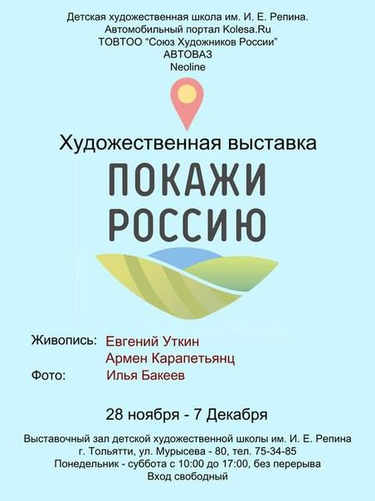
(Выставочный зал, ул. Мурысева, 80, т. 75-34-85, время работы: понедельник-суббота, 10.00 - 17.00)

Выставка картин и фоторабот проекта «ПокажиРоссию»

Время проведения: 27 ноября – 7 декабря 2014 г.

«Покажи Россию» — под таким названием 2 октября 2014 года из Тольятти стартовал автопробег на трёх новейших моделях Lada. За 26 дней участники преодолели расстояние в 6000 километров и побывали в 15 городах России. Автопробег был организован сайтом Kolesa.ru, ОАО «АВТОВАЗ» и компанией Neoline при поддержке Союза художников России. Автотуризм и искусство — организаторы соединили эти два компонента и получили уникальный продукт под названием АRT-пробег.
В городах, через которые проходил пробег, участники проекта представляли новинки отечественного автопрома и разыгрывали ценные призы, а также на протяжении всего октября в онлайн-режиме делились с аудиторией самой последней информацией о ходе пробега и запустили целый ряд творческих процессов. Особой «изюминкой» автопробега стало то, что в нём участвовали два художника, Армен Карапетьянц и Евгений Уткин. В каждом городе этот творческий тандем выезжал на пленэр, чтобы создавать новые этюды. Кроме того, фотограф проекта, Илья Бакеев, сделал в пробеге немало любопытных фотоснимков. Art-пробег «Покажи Россию» завершился в Тольятти 27 октября, и теперь его участники готовы поделиться результатами своего труда. Выставка включает в себя более 50 уникальных этюдов и фоторабот, созданных в путешествии через Самару, Пензу, Рязань, Тулу, Орёл, Воронеж, Ростов-на-Дону, Краснодар, Сочи, Минеральные Воды, Пятигорск, Астрахань, Волгоград и Саратов.
Оригинальность задумки, широта географии и активное освещение в интернете, прессе, на радио и ТВ помогли проекту «Покажи Россию» завоевать популярность: за время пробега было сделано порядка 120 публикаций на различных ресурсах и создано более 30 сюжетов от различных радио- и телекомпаний, а к настоящему моменту суммарная зрительская аудитория проекта перевалила за 20 миллионов человек. Выставка в Тольятти — лишь первая в череде подобных, а создатели проекта уже подумывают о старте следующего art-пробега...

МБОУ ДОД «ДЕТСКАЯ УДОЖЕСТВЕННАЯ ШКОЛА № 3»
(бульвар Космонавтов, 23, тел. (8482) 30-94-68, время работы: ежедневно с 10.00 до 19.00, суббота с 15.00 до 19.00, воскресенье – выходной)

Персональная выставка Дениса Елисеенко «Родные мотивы»

Время проведения: по 19 января 2015 г.

Елисеенко Денис Сергеевич – художник-живописец. Родился в 1985 году в г. Тольятти. Закончил в 2007 году Факультет Изобразительного и декоративно–прикладного искусства ТГУ. Член Тольяттинского отделения «Союз художников России» с 2011 года. Преподаватель ДХШ №3 г. Тольятти с 2014 г. Активный участник персональных, городских, областных, регио-нальных, всероссийских и зарубежных художественных выставок. Участник «Молодежного фестиваля художников Самарской области», 2009г.; пленэра «Портрет ветерана», 2010 г.; IVВсероссийского пленэра художников «Вятская провинция» в г. Яранске–2014 г. В своем творчестве художник ориентируется на традиции русской реалистической школы живописи, стремясь передать в своих работах эмоциональное личностное отношение к выбранной теме. Работы находятся в музеях Самарской области, а также в частных коллекциях в России и за рубежом.
На выставке «Родные мотивы» представлены работы в жанре пейзаж, натюрморт в технике масляной живописи на холсте.
Вход свободный.

МБОУ ДОД «ДХШ имени Марка Шагала»
(ул. Свердлова, 10, Бездетко Екатерина Владимировна, т./ф. 30 88 35, art-shag@yandex.ru)

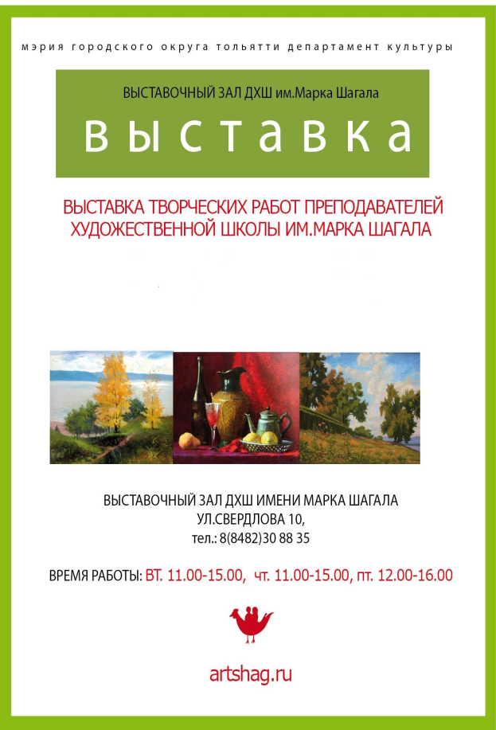
Время проведения – 1 декабря по 31 января
Выставка творческих работ преподавателей ДХШ им. Марка Шагала (1 этаж, выставочный зал).
На выставке представлены, практически, все жанры изобразительного искусства – портрет, натюрморт, пейзаж, жанровая композиция, выполненные в различных техниках живописи, графики и скульптуры. Основной направленностью большинства наших педагогов является развитие в рамках русской реалистической художественной школы. Знание основ реализма делает различные техники и творческие эксперименты наших художников более осмысленными и заявленными на большое искусство. Целью выставки является создание единого творческого пространства, способствующего взаимодействию и общению учеников и преподавателей-художников, а также привлечение интереса к изобразительному творчеству художников Тольятти.
Выставочный зал работает: Вт, Чт – с 11:00 до 15:00, Пт- с 12:00 до 16:00
Вход свободный

НАШИ ПАРТНЁРЫ

КУЛЬТУРНЫЙ ЦЕНТР «ПЕРСОНА»
(Ул. Баныкина, 13. Тел. 40 – 16 – 60)

Вечер фортепианной музыки
Время проведения: 4 декабря 18.30 ч
Лауреат международных конкурсов, аспирант Московской государственной консерватории имени П.И. Чайковского (класс заслуженной артистки России И.М. Кандинской) Иван СОКОЛОВ, г. Москва.
В программе: Рахманинов, Мусоргский

Праздник тольяттинцам – помощь детям!

Попечительский совет ГБФ «Фонд Тольятти», мэрия г.о. Тольятти представляют Театральный благотворительный проект по мотивам сказки братьев Гримм «Бременские музыканты». Режиссер-постановщик Дмитрий Марфин. Музыкальное сопровождение – Малый джазовый оркестр Тольяттинской филармонии, музыкальный руководитель Григорий Ляндрес. Подготовка спектакля проходит при поддержке Тольяттинской консерватории и лично Котельникова Дмитрия Ивановича и Варламовой Светланы Николаевны.
В проекте заняты известные люди города - представители власти, бизнеса, общественные деятели: Богданов Андрей, Вайнштейн Максим, Волошин Анатолий, Вилетник Екатерина, Вавилина Ольга, Варванин Виктор, Востриков Алексей, Гузанова Галина , Гузанов Валерий, Запивахин Сергей, Климашевский Виталий, Казымова Елена, Лёксин Николай, Матвеев Виталий, Маркин Евгений, Прокопенко Вера, Пронина Лариса, Попова Оксана, Рыбкин Сергей, Свешникова Ирина, Фокин Дмитрий, Федосеева Ирина, Цирульников Борис, Ягутян Владимир и др.
С особенной надеждой благотворительный вечер ждут две тольяттинские семьи, чьи дети нуждаются в срочном лечении.
Сбор от благотворительного вечера направляется на операцию Алиночки Холодовой (4 года, нейробластома) и лечение Кирочки Черновой (4 месяца, «синдром бабочки»). Прогноз врачей положительный – необходимы средства.
Благотворительный вечер состоится 13 декабря 2014 г. в 15.00 в ДК «Тольятти» им. Н.В. Абрамова , б-р Ленина, 1.
В программе вечера:
15.00 - Благотворительная ярмарка с Новогодним интерактивом.
16.00 – Музыкальный спектакль-шутка «БремеNские музыканты в городе Т».
18.00 - cocktail - party - прием ведет патронесса благотворительного сезона 2015 года -
Ирина Федосеева, директор Клиники Доктора Федосеева.
Гости вечера могут приобрести праздничные сувениры.
Пригласительные билеты на благотворительный вечер в ГБФ «Фонд Тольятти».
Подробности участия по телефону : 53-67-50, 8 902 2993876, Зотова Елена, менеджер ГБФ «Фонд Тольятти».
Руководитель театрального благотворительного проекта, Попова Оксана – 8927 219 9916.
Конт. Елфимова Лариса, 53-67-50 ( 113) lve@fondtol.org

КОНКУРСЫ

ПО БЛАГОСЛОВЕНИЮ МИТРОПОЛИТА САМАРСКОГО И СЫЗРАНСКОГО СЕРГИЯ

Положение
О проведении VI областного Фестиваля детского и юношеского творчества «Вифлеемская звезда»
в г.о. Тольятти, Жигулевске и Ставропольском районе 2015 г.

Учредитель: Некоммерческий фонд «Детский епархиальный образовательный центр» г. Самара.
Организаторы: Некоммерческий фонд «Детские епархиальный образовательный центр» г. Самара, ОАО «ДК «Тольятти» имени Н.В. Абрамова;
Соорганизаторы Фестиваля: Благочиние Центрального округа г. Тольятти; Некоммерческое Партнёрство Русский Культурный Центр «Держава»; Некоммерческий Фонд «Новое поколение»; МБУ СОШ №56; МБУ ДС №5 «Филиппок»; Детская газета «Ставроша»; Управление культуры муниципального образования Ставропольский район; Тольяттинское отделение МО «Общественный диалог»; Тольяттинское отделение ВТОО «Союз художников России».
Цель Фестиваля: Пропаганда русской национальной культуры, народных традиций, нравственных и духовных ценностей православия. Приобщение детей и юношества к духовному, культурному и историческому наследию русского народа. Основная тема Фестиваля Праздник Рождества Христова, а так же темы: любвь к Богу, Родине и ближнему, красота зимней русской природы.
Номинации Фестиваля:
1. Вокальный ансамбль, хор  2. Вокально-инструментальный ансамбль, оркестр  3. Сольное пение  4. Театрализованное представление | 5. Хореография  6. Художественное слово  7. Оригинальный жанр  8. Инструментальное исполнительство
В рамках Фестиваля проводятся конкурсы:
- Конкурс художественно-прикладного творчества (см. ниже приложение 2)
- Конкурс сочинений (см. ниже приложение 3)
- Конкурс видеороликов (см. ниже приложение 4)

Условия проведения:
В Фестивале показывают своё творчество детские и юношеские коллективы, а также индивидуальные исполнители. Возраст участников – до 18 лет (включительно).
Общее время выступления участников от одного учреждения (организации, прихода) – не более 15 минут. В одной номинации может быть представлено не более 3-х номеров.
Концертные номера по тематике должны соответствовать целям Фестиваля.
Проезд и питание участников осуществляется за счёт направляющей стороны. Ответственность за безопасность и охрану здоровья участников возлагается на направляющую сторону.
Порядок проведения:
Фестиваль проводится с 10 января по 18 января в соответствии с графиком выступлений:

 | Дата, время, наименование учреждений | Место проведения
 | 10 января, суббота  12.00 Концерт учреждений сёл Ставропольского района | ДК «Приморские зори»  поселок Приморский  ул. Советская, д.10
 | 11 января, воскресенье  14.00 Концерт учреждений г. Жигулевска и сёл  Ставропольского района (правобережье) | «ДК Жигулевский»  г. Жигулевск  ул. Пирогова, д.21
 | 12 января, понедельник  09.00 Концерт детских садов Автозаводского района  14.00 Концерт общеобразовательных школ | ДС №194 «Капитошка»  Автозаводский район,  15 квартал, б-р Космонавтов, 20  МБУ СОШ №56.  Автозаводский район,  9 квартал, ул. Ворошилова, 28
 | 13 января, вторник  09.00 Концерт детских садов Автозаводского района  14.00 Концерт общеобразовательных школ | ДС №194 «Капитошка»  Автозаводский район,  15 квартал, б-р Космонавтов, 20  МБУ СОШ №56.  Автозаводский район,  9 квартал, ул. Ворошилова, 28
 | 14 января, среда  09.00 Концерт детских садов  Комсомольского и Центрального районов | МБУ ДС №5 «Филиппок»  Центральный район, ул. Мира, 105
 | 15 января, четверг  09.00 Концерт детских садов  Комсомольского и Центрального районов  16.00 Концерт детских домов, школ-интернатов,  реабилитационных центров | МБУ ДС №5 «Филиппок»  Центральный район, ул. Мира, 105  ДК «Тольяттиазот»  г. Тольятти, Комсомольский  район, ул. Коммунистическая, 12
 | 16 января, пятница  11.00 Второй этап конкурса художественно-прикладного  творчества  11.00 Концерт филиалов ДЕОЦ, учреждений доп.  образования (воскресных школ, ДШИ, ДК и др.) | ДК «Тольятти», б-р. Ленина,1,  фойе 2этажа  ДК «Тольятти», б-р. Ленина, 1,  Концертный зал
 | 18 января, воскресенье  11.30 Подведение итогов конкурса сочинений и конкурса  видеороликов  12.00 Открытие выставки лауреатов конкурса  художественно-прикладного творчества  13.00 Заключительный гала-концерт  по окончании  концерта Вручение подарков, дипломов и грамот | ДК «Тольятти», б-р. Ленина, 1,  малый зал.  ДК «Тольятти», б-р. Ленина, 1,  фойе 2этажа  ДК «Тольятти», б-р. Ленина, 1,  Концертный зал  ДК «Тольятти», б-р. Ленина, 1,  фойе 1 этажа
Порядок подачи заявок
Руководители коллективов подают заявку на участие в Фестивале в срок до 20 декабря по электронному адресу: festivali.blagochinya@mail.ru. В теме электронного письма обязательно указывается вид участия в Фестивале: концерт, выставка, конкурс сочинений, конкурс видеороликов
НАПРИМЕР: Концерт. Школа № 91; Выставка. Школа-интернат №3; Конкурс видеороликов. Центр «Венец»; Конкурс сочинений. Реабилитационный центр «Гармония»;
На каждый вид участия в Фестивале подаётся заявка отдельным письмом с прикрепленным к нему вложением - заявкой. Образцы заявок находятся в Приложениях к данному Положению.

Заявка на участие в концерте - Приложение №1. (стр. 4)
Заявка на участие в конкурсе художественно-прикладного творчества - Приложение №2. (стр.5-6)
Заявка на участие в конкурсе сочинений - Приложение №3. (стр.7-8)
Заявка на участие в конкурсе видеороликов - Приложение №4. (стр.9-10)
Заявки, выполненные не по образцу, либо отправленные после 20 декабря рассмотрению не подлежат.
После отправления заявки заявитель получает подтверждающее письмо на электронный адрес. Если в течение 3 дней подтверждения не последовало, заявитель обязательно должен связаться с оргкомитетом Фестиваля.
Подача анкеты-заявки в адрес оргкомитета Фестиваля подтверждает: согласие с условиями проведения Фестиваля, согласие на обработку предоставленных персональных данных и информации.
Жюри Фестиваля
Для оценки выступлений участников формируется компетентное жюри. Жюри оценивает выступления участников и определяет лауреатов.
Для работы на Гала-концерте формируется специальное жюри из благотворителей, почетных гостей и организаторов Фестиваля. Специальное жюри определяет из лауреатов, принявших участие в Гала-концерте, претендентов на дополнительное поощрение.
В конкурсах художественно-прикладного творчества, сочинений и видеороликов работает отдельное жюри.
Критерии оценки выступления участников концерта:
- Соответствие содержания выступления целям Фестиваля
- Соответствие репертуара темам Фестиваля
- Наличие сценического костюма, его соответствие исполняемому номеру
- Артистизм, исполнительское мастерство, творческая индивидуальность
Условия выступления участников:
- Замена репертуара производится не позднее 2 дней до начала концерта
- Жюри вправе не оценивать творчество участника при несоблюдении им условий данного Положения.
Порядок поощрения:
Все учреждения (организации, приходы), принявшие участие в Фестивале, получают грамоты участников. Грамоты за участие в концертной программе вручаются непосредственно после концерта на одной из площадок Фестиваля. Лауреатам присуждаются дипломы. Дипломы вручаются по окончании заключительного гала-концерта Фестиваля в фойе ДК Тольятти 18 января.
Отдельные участники гала-концерта по решению специального жюри дополнительно поощряются в следующих номинациях:
1. Духовное содержание выступления 4. Музыкальность 6. Артистичность
2. Отражение тематики Фестиваля 5. Чувство ансамбля 7. Зрительские симпатии
3. Самобытность
Оргкомитет Фестиваля:
*Трофимов Игорь Станиславович - председатель оргкомитета Фестиваля, 46-65-90; 8-937-170-36-87;
*Иерей Димитрий Артемов–сопредседатель оргкомитета, председатель жюри Фестиваля;
*Ильина Серафима Станиславовна - режиссер Фестиваля, 22-14-55, 46-35-85, 8-929-716-55-50, il-ina@mail.ru;
*Потяшина Елена Михайловна – администратор Фестиваля, 20-24-05; 8-964-974-11-40; stavrosha@yandex.ru ;
*Жаборовская Людмила Николаевна – ответственная за подготовку к печати грамот участников и дипломов
лауреатов Фестиваля, 8-917-131-63-35;
*Павлин Игорь Анатольевич – ответственный за техническое обеспечение и экономические вопросы Фестиваля, 8-927-268-05-15;
*Становова Валентина Анатольевна – организатор конкурса художественно - прикладного творчества,
67-93-94; 8-937-230-99-30, sva.tlt@yandex.ru;
*Шабанов Виталий Константинович – председатель жюри конкурса сочинений, 8- 927- 268- 00- 84;
*Пивоварова Светлана Владимировна – председатель жюри конкурса видеороликов, 8- 972-780-31-13;
*Кузнецов Алексей Михайлович – председатель жюри конкурса художественно - прикладного творчества,
8-927-782-47-39;
*Иост Галина Николаевна – руководитель филиала ДЕОЦ г. Жигулевска «Жигулевский светоч»-
ответственная за проведение концерта в г. Жигулевске, 8-927-783-42-79;
*Ширяев Владимир Павлович – директор ДК «Приморские зори», ответственный за проведение
концерта в Ставропольском районе, 8-927-213-80-12;
*Харчева Ольга Васильевна – заведущая Детским садом №194 «Капитошка», Директор Фонда поддержки и развития дошкольного образования «Новое поколение, ответственная за проведение концертов детских садов Автозаводского района, 61-60-62;
*Докучаева Нина Васильевна–директор МОУ СШ №56, 3 ответственная за проведение концертов
общеобразовательных школ 33-35-05;
*Амплеева Галина Владимировна – заведующая МДОУ ДС №5 «Филиппок», ответственная за проведение концертов детских садов Центрального и Комсомольских районов, 26-04-53, 26-75-19.

Приложение №1

Заявка
на участие в VI областном Фестивале детского и юношеского творчества
«Вифлеемская звезда» по г.о. Тольятти и Ставропольскому району 2015 года
Полное наименование учреждения, и.о.ф. (полностью) руководителя, телефон служебный, сотовый, e-mail.
№ | номинация  название произведения  авторы | Название коллектива  или Имя Фамилия исполнителя  возраст участников  количество участников  в каждом номере | точный хроно-метраж номера:  мин, сек | и.о.ф (полностью)  художественного или музыкального руководителя,  сотовый телефон, e-mail  и.о.ф. (полностью)  концертмейстера | Благотворитель (к заполнению не обязательно)  Указывается в случае наличия таковых, для того чтобы их озвучить на концерте
Всего: участников; общее время выступления

Программа Word; шрифт Times New Roman; размер кегля (букв) 12; междустрочный интервал 1,0; без интервалов до и после абзацев.
Внимание! Названия столбцов в заявке не указываются. Имя, отчество, фамилия, наименование должности не сокращаются. Сначала пишется полное имя или имя и отчество, затем фамилия (Татьяна Суворова, а не Таня Суворова и не Суворова Татьяна. Валентина Сергеевна Доронина, а не Доронина Валентина Сергеевна). Если в Фестивале участвует творческий коллектив, необходимо указывать название коллектива, ансамбля. Наименование учреждения пишите так, как это должно быть указано в грамоте. При необходимости, название следует сократить или использовать аббревиатуру. Именно Ваш вариант будет вписан в грамоту или диплом. В грамоте указывается руководитель учреждения, в дипломе – музыкальный, художественный руководитель или хореограф, подготовивший лауреата. Если с ребёнком работало несколько человек, укажите всех.
Последовательность номеров в заявке указывайте в строгом соответствии с порядком выступлений.
Не забывайте отрабатывать с ребятами выход и уход со сцены - это будет входить в оценку жюри!

ОБРАЗЕЦ ЗАПОЛНЕНИЯ ПРИКРЕПЛЕННОЙ К ПИСЬМУ ЗАЯВКИ:

Воскресная школа при храме в честь иконы Державная г.Тольятти, настоятель протоиерей Олег Миронов; Руководитель Светлана Витальевна Лобова, тел. раб. 63-17-22,сот.8-902-778-34-22; e-mail: k25@jus.ru
1 | Сольное пение  песня «Мой Бог я стою пред Тобою»  муз. Лугового В.И.  сл. Шубина Е.М. | Елена Родионова  (10 лет)  1 чел | 2 мин 20сек | Музыкальный руководитель Ольга Ивановна Лукьянова  8-902-365-53-56, Olga@mail.ru  Концертмейстер Ольга Петровна Дога | ОАО «Буратино»  Директор  Иван Иванович Пеньков -  Финансовая поддержка
2 | Хореография  танец «Зимний хоровод» | Ансамбль «Ручеёк»  младшая группа  (7-8 лет)  12 чел | 2 мин 46сек | Хореограф Петр Александрович Зарайский  8-975-345-55-16 | Ирина Петровна Лунева – костюмы для девочек
3 | Художественное слово стих-ие «Рождество!»  автор неизв. | Иван Замешаев (13 лет)  1 чел | 1 мин 10сек | Художественный руководитель Светлана Витальевна Любова  8-911-788-34-24 | Николай Васильевич  Замешаев -  транспорт
Всего: 14 чел 5 мин 10 сек

Приложение №2

Конкурс художественно-прикладного творчества

Конкурс художественно-прикладного творчества проводится в три этапа.
Первый этап – отборочный заочный. Он проводится на стадии подачи заявок по присланным фотографиям работ.
Второй этап - 16 января в 11.00 в ДК «Тольятти». Участники конкурса за час до указанного времени привозят свои работы, отобранные на первом этапе конкурса, и располагают их в отведённом месте. Жюри конкурса определяет лауреатов и доводит своё решение до участников.
Третий этап – 18 января в 12.00 в ДК «Тольятти». В день заключительного гала-концерта Фестиваля в конкурсе – выставке принимают участие лауреаты конкурса художественно-прикладного творчества.
Размер выставленной экспозиции от одного учреждения не должен превышать площадь письменного стола. Допускаются стойки и стенды, подготовленные участниками.

Критерии оценки творческих работ
1. Оригинальность замысла и его соответствие целям Фестиваля
2. Грамотное создание творческих композиций, раскрывающих духовное богатство автора
3. Наличие индивидуальных творческих особенностей
4. Уровень творческого мастерства

Участники конкурса художественно-прикладного творчества
В конкурсе могут принять участие дети и подростки до 18 лет включительно из общеобразовательных и дошкольных учреждений, воскресных школ, специализированных учреждений и учреждений дополнительного образования, самостоятельные художники.
Возрастные группы участников конкурса:
первая группа – до 9 лет
вторая группа – 10-13 лет
третья группа – 14-18 лет

Требования к оформлению конкурсных работ
- формат рисунка не более А3, паспарту
- размер поделки не более 50х50 см
- наличие визитки размером 4х8 см, содержащей следующие данные: фамилия, имя автора; возраст автора; название конкурсной работы; год выполнения работы; материал и техника исполнения работы; название образовательного учреждения, ФИО педагога
– работа должна соответствовать возрастным особенностям ребенка

Каждую творческую работу на выставке автор должен представлять лично! (за исключением заболевших на момент выставки и участников в возрасте до 6 лет). Участие в конкурсе художественно-прикладного творчества засчитывается при условии нахождения экспонатов от начала до конца работы выставки.

Лауреаты конкурса художественно-прикладного творчества награждаются дипломами, а организации - грамотами за участие. Дата и место награждения сообщаются дополнительно.
На третьем этапе конкурса художественно-прикладного творчества, проходящем в день заключительного гала-концерта Фестиваля «Вифлеемская звезда», жюри определяет среди лауреатов лучших авторов работ в следующих номинациях:
- Многофигурная композиция
- Однофигурная композиция
- Портретная композиция
- Натюрморт
- Пейзаж

Заявка
на участие в конкурсе художественно-прикладного творчества в рамках VI областного Фестиваля детского и юношеского творчества «Вифлеемская звезда» по г.о. Тольятти и
Ставропольскому району 2015 года.
_
Полное наименование учреждения, и.о.ф. (полностью) руководителя, телефон служебный, сотовый, e-mail
№ | Название работы | Имя Фамилия автора,  возраст | Техника исполнения | Имя, отчество, фамилия (полностью)  руководителя,  сотовый телефон,  e-mail | Благотворитель (к заполнению не обязательно)  Указывается в случае наличия таковых, для того чтобы их озвучить на концерте
Всего работ: Участников:

Программа Word; шрифт Times New Roman; размер кегля (букв) 12; междустрочный интервал 1,0; без интервалов до и после абзацев.

Внимание! Названия столбцов в заявке не указываются. Имя, отчество, фамилия, наименование должности не сокращаются. Сначала пишется полное имя или имя и отчество, затем фамилия (Татьяна Суворова, а не Таня Суворова и не Суворова Татьяна. Валентина Сергеевна Доронина, а не Доронина Валентина Сергеевна. Наименование учреждения пишите так, как это должно быть указано в грамоте. При необходимости, название следует сократить или использовать аббревиатуру.
Именно Ваш вариант будет вписан в грамоту или диплом. В грамоте указывается руководитель учреждения, в дипломе – художественный руководитель или педагог, подготовивший лауреата.
Важно!!! К заявке прилагаются фотографии работ (оформленных как на выставку с визитками) в электронном виде, формат jpeg, оцифрованная съемка работ с полиграфическим разрешением не менее 300 пикселей, в альбомной ориентации. В имени файла необходимо указать название произведения, его размеры, имя и фамилию автора.

ОБРАЗЕЦ ЗАПОЛНЕНИЯ ПРИКРЕПЛЕННОЙ К ПИСЬМУ ЗАЯВКИ:

Воскресная школа при храме в честь иконы Державная г. Тольятти, настоятель протоиерей Олег Миронов; Руководитель Светлана Васильевна Лобова, тел. 63-17-22, 8-977-788-35-21;e-mail: kl4@jus.ru
1  2 | Рисунок  «Солнце в куполах»  Рисунок  «Христос Родился» | Елена Родионова (10 лет) | акварель | Руководитель Ольга Васильевна Лукова, 22-76-15, 8-933-365- 83-55, Olga@mail.ru | ОАО « ПЕТРУШКА»  Директор Анатолий Иванович Петров -  Обеспечение расход-ными материалами
3 | Композиция  «Храм» | Олег Иванов  (10 лет)  Иван Замаев  (12 лет)  Иван Сонов  (13 лет) | плетение из соломы | Руководитель Петр  Петрович Зайский,  8-975-345-22-16 | Иван Иванович Серов – обеспечение транспортом
4 | Русские свистульки | Иван Замаев  (12 лет) | резьба по дереву | Руководитель  Юрий Лукич Лобов,  8-977-788-35-21
Всего работ: 4 Участников: 4 чел
ОБРАЗЕЦ ПРИКРЕПЛЕННОГО К ПИСЬМУ С ЗАЯВКОЙ ФАЙЛА–ФОТОГРАФИИ РАБОТЫ

Храм_30х24_ Олег Иванов.jpeg

Приложение №3

Конкурс сочинений

Участники конкурса сочинений
В конкурсе сочинений могут принять участие дети и подростки, а так же молодые писатели в
возрасте до 23 лет включительно.
Возрастные группы участников конкурса сочинений:
первая группа – от 7 до 10 лет
вторая группа – от 11 до 14 лет
третья группа – от 15 до 18 лет
четвертая группа – от 19 до 23 лет

Темы сочинений
- Рождество Христово - мой любимый праздник!
- Праздник Рождества Христова на Руси.
- С Рождением Господа Иисуса Христа от Святой Девы просветилось всё.
- Чудо Рождества Христова.
- Рождество Христово в произведениях русских писателей.
- Что для меня фестиваль «Вифлеемская звезда»?
- 2015 лет от Рождества Христова. Изменился ли мир и человек?

Требования к оформлению конкурсных работ
Сочинение на конкурс пишется на русском языке в произвольной форме (допускается в оформлении использовать графические объекты) и предоставляется в электронном виде. Объем сочинения не менее
2-х и не более 10 страниц (программа Word; шрифт Times New Roman; левое поле; размер кегля (букв) 14; междустрочный интервал 1,15; без интервалов до и после абзацев), титульный лист по образцу (см.ниже). Авторские права на представленные материалы должны принадлежать участникам конкурса, с тем, чтобы их использование и распространение не нарушало законодательство Российской Федерации об авторском праве.

Критерии оценки сочинений
1. Полнота раскрытия темы
2. Творческая самостоятельность изложения
3. Богатство, точность и выразительность речи
4. Правильное композиционное оформление работы

Право на использование конкурсных материалов
Конкурсная комиссия вправе опубликовать присланные материалы в интернете и СМИ без выплаты авторского вознаграждения. При желании автора его ФИО при публикации материалов в интернете и СМИ могут быть не указаны. Об этом автор сочинения заранее извещает организаторов конкурса.

Подведение итогов конкурса сочинений
Подведение итогов конкурса сочинений состоится в 11.30 18 января в малом зале ДК «Тольятти».
Автор лучшей работы среди лауреатов конкурса сочинений будет награжден ценным подарком, учрежденным Тольяттинским отделением фонда «Наследие митрополита Питирима» - аппаратом «Айфон».

Заявка
на участие в конкурсе сочинений в рамках VI областного Фестиваля детского и юношеского творчества «Вифлеемская звезда» по г.о. Тольятти и Ставропольскому району 2015 года
(Полное наименование учреждения, и.о.ф. (полностью) руководителя, телефон служебный, сотовый, e-mail.)
Название сочинения | Имя Фамилия,  возраст автора | Возрастная группа | Учреждение,  где учится или работает автор | Имя, отчество, фамилия (полностью) руководителя (педагога), сотовый телефон, e-mail или и.ф. (полностью) самостоятельного автора, сотовый телефон, e-mail

Внимание! Названия столбцов в заявке не указываются. Имя, отчество, фамилия, наименование должности не сокращаются. Сначала пишется полное имя или имя и отчество, затем фамилия (Татьяна Суворова, а не Таня Суворова и не Суворова Татьяна. Валентина Сергеевна Доронина, а не Доронина Валентина Сергеевна. Наименование учреждения пишите так, как это должно быть указано в грамоте. При необходимости, название следует сократить или использовать аббревиатуру. Именно Ваш вариант будет вписан в грамоту или диплом. В грамоте указывается руководитель учреждения, в дипломе – руководитель или педагог, подготовивший лауреата.
К электронному письму должен быть прикреплен один документ (файл), содержащий в себе: заявку, титульный лист, само сочинение.

ОБРАЗЕЦ ЗАПОЛНЕНИЯ ПРИКРЕПЛЕННОЙ К ПИСЬМУ ЗАЯВКИ:

МБУ СОШ № 96 г. Тольятти, Директор Галина Васильевна Ланкова, тел: 63-17-22, сот. 8-977-788-35-21; sanvog@mail.ru
Сочинение  Рождество Христово - мой любимый праздник! | Михаил  Коршунов  14 лет | 2 группа | СШ № 96  учайщися  8 «А» класса | Руководитель Ирина Сергеевна Некрасова  8-909-387-22-16, irina@mail.ru

VI областной Фестиваль детского и юношеского творчества «Вифлеемская звезда»
по г.о. Тольятти, Жигулевску и Ставропольскому району 2015 года

Конкурсное сочинение

учащегося 8 «А»класса
МБУ СОШ № 96 г. Тольятти
Михаила Коршунова

на тему: «Рождество Христово - мой любимый Праздник!»

г. Тольятти, 2015 год
(далее со следующей страницы в этом же файле - само сочинение)

Приложение №4

Конкурс видеороликов

Творческие работы участников, предлагаемые на конкурс, должны соответствовать теме Фестиваля. Основная тема Фестиваля Праздник Рождества Христова, а так же темы: любвь к Богу, Родине и ближнему, красота зимней русской природы.

Участники конкурса видеороликов:
В конкурсе видеороликов могут принять участие дети и подростки любых образовательных учреждений, а так же самостоятельные молодые авторы в возрасте до 23 лет включительно.
Возрастные группы участников конкурса:
первая группа – от 7 до 10 лет
вторая группа – от 11 до 14 лет
третья группа – от 15 до 18 лет
четвертая группа – от 19 до 23 лет

Технические требования к формату видеороликов:
1. В варианте SD качества:
Формат MPEG2.
Битрейт 5-8 Мегабит/сек.
Разрешение 720×576 пикселей.
Соотношение сторон кадра 4:3 или 16:9.
Частота кадров/сек 25.
Видеостандарт PAL.
Звук 2 канальный стерео.
2. В варианте HD качества:
Формат MPEG2.
Битрейт 15-25 Мегабит/сек.
Разрешение 1440×1080 или 1920×1080 пикселей.
Соотношение сторон кадра 16:9.
Частота кадров/сек 25.
Видеостандарт PAL.
Звук 2 канальный стерео.

Требования к оформлению конкурсных работ
Допустимый хронометраж видеоролика: не менее 1 минуты и не более 6 минут. В работе могут быть использованы любые техники (видео, анимация, фото-коллаж и др.) в произвольной форме.
В видеоролике должны быть титры с названием ролика, исходными данными и ссылкой на Фестиваль: «Вифлеемская звезда» г. Тольятти 2015 год.
Авторские права на представленные материалы должны принадлежать участникам конкурса, с тем, чтобы их использование и распространение не нарушало законодательство Российской Федерации об авторском праве.

Право на использование конкурсных материалов
Конкурсная комиссия вправе разместить видеоролики в интернете и СМИ без выплаты авторского вознаграждения. При желании автора его ФИО при размещении материалов в интернете и СМИ могут быть не указаны. Об этом автор видеоролика заранее извещает организаторов конкурса.

Подведение итогов конкурса видеороликов
Подведение итогов конкурса состоится на открытии выставки лауреатов конкурса художественно-прикладного творчества в 11.30 18 января в малом зале ДК «Тольятти».
Автор лучшей работы среди лауреатов конкурсов видеороликов, награждается денежной премией – стипендией в размере 10 тысяч рублей, учрежденной Тольяттинским фондом «Духовное наследие» имени С.Ф.Жилкина.

Заявка
на участие в конкурсе видеороликов в рамках VI областного Фестиваля детского и юношеского творчества «Вифлеемская звезда» по г.о.Тольятти и Ставропольскому району 2015 года.

Полное наименование учреждения, и.о.ф. (полностью) руководителя, телефон служебный, сотовый, e-mail
Название видеоролика | Имя Фамилия,  возраст автора | Возрастная группа | Учреждение, где учится или работает автор | Имя, отчество, фамилия (полностью)  руководителя (педагога),  сотовый телефон, e-mail  или и.ф. (полностью) самостоятельного автора, сотовый телефон, e-mail

Внимание! Названия столбцов в заявке не указываются. Имя, отчество, фамилия, наименование должности не сокращаются. Сначала пишется полное имя или имя и отчество, затем фамилия (Татьяна Суворова, а не Таня Суворова и не Суворова Татьяна. Валентина Сергеевна Доронина, а не Доронина Валентина Сергеевна. Наименование учреждения пишите так, как это должно быть указано в грамоте. При необходимости, название следует сократить или использовать аббревиатуру. Именно Ваш вариант будет вписан в грамоту или диплом. В грамоте указывается руководитель учреждения, в дипломе – художественный руководитель или педагог, подготовивший лауреата.
К письму с заявкой должно быть прикреплено два документа (файла): 1) заявка; 2) видеоролик.

ОБРАЗЕЦ ЗАПОЛНЕНИЯ ПРИКРЕПЛЕННОЙ К ПИСЬМУ ЗАЯВКИ:

Театральный институт г.о. Тольятти, ректор Галина Васильевна Ланкова, тел. раб. 63-17-22,
сот. 8-977-788-35-21; sanvog@mail.ru
Видеоролик «Рождество Христово!» | Елена  Чайкина  22 года | 4 группа | ТИИ  Студентка  3-го курса | Елена Чайкина  8-902-387-55-19, diosan@mail.ru

Руководитель
департамента культуры Н.В. Булюкина

Евтушевская, 543 373

